Returadresse

Land, By og Kultur – Land og Vand

Smed Sørensens Vej 1, 6950 Ringkøbing

|  |
| --- |
| Sagsbehandler |
| Berith Bressendorff |
| Direkte telefon |
| 9974 1781 |
| E-post |
| berith.bressendorff@rksk.dk |
|  |
| Dato |
| 6. maj 2019 |
| Sagsnummer |
| 18-041666 |

|  |
| --- |
|  |
|  |

|  |
| --- |
|  |

Ejer af husdyrbruget på

Høbrovej 10 F

6980 Tim

Miljøtilladelse

gældende for husdyrbruget på adressen

Høbrovej 10F, 6980 Tim

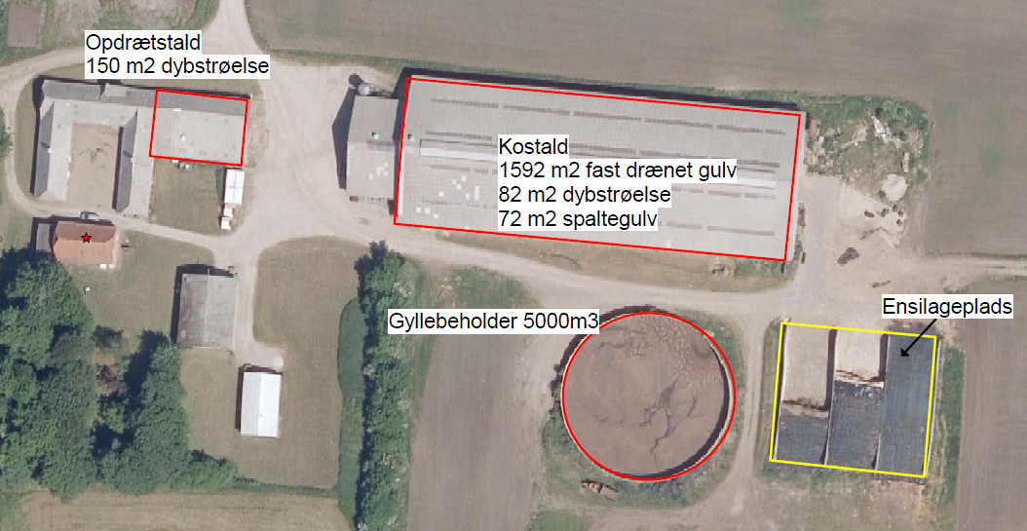

Virksomhedens art: Kvægbrug

Matrikel nr.: 26a m.fl., Sønder Åen, Tim

Betegnelse: Husdyrbrug omfattet af §16 b i husdyrbrugsloven

Tilsynsmyndighed: Ringkøbing-Skjern Kommune

Kvalitetssikret af: PB

Indholdsfortegnelse

Stamblad: 4

Oplysninger om husdyrbruget: 4

Meddelelse af miljøtilladelse 5

Baggrund og kort resumé 5

Biaktiviteter 5

Afgørelsen 5

Vilkår for miljøtilladelse 7

Generelt 7

Nye og renoverede stalde 7

Godkendte stalde, produktioner og miljøteknologier 8

Beskyttelse af jord, grundvand og overfladevand 9

Beskyttelse i forhold til naboer 10

Tilsyn, kontrol og egenkontrol 12

Uheld og risici 12

Ophør 12

Formalia 13

Lovgrundlag 13

Høring og offentliggørelse 13

Klagevejledning 14

Udnyttelse, kontinuitet og revurdering 15

Miljøvurderingen 17

Erhvervsmæssigt nødvendig for ejendommens drift som landbrugsejendom. 17

Beskrivelse af husdyrbruget 17

Lokalisering 19

Forbudszoner 19

Afstandskrav 20

Beskyttelseslinjer 20

Samlet vurdering af lokalisering 21

Påvirkning af landskab 21

Geologiske interesseområder 21

Samlet vurdering af påvirkningen af landskab 22

Påvirkning af vilde planter og dyr. 22

Ammoniak påvirkning af natur 22

Påvirkning af bilag IV-arter 26

Samlet vurdering af påvirkningen af vilde planter og dyr 27

Påvirkning af jord grundvand og overfladevand 27

Samlet vurdering af påvirkningen af jord, grundvand og overfladevand 30

Påvirkning af naboer 30

Lugt 30

Støj og rystelser 32

Lys 33

Fluer og skadedyr 33

Støv 34

Transport 34

Samlet vurdering af påvirkning af nabogener 35

Anvendelse af BAT (bedste tilgængelige teknik) 35

Anvendelse af bedste teknik til reduktion af ammoniakemissionen 36

Alternative løsninger 38

0-alternativ 39

Egenkontrol 39

Konklusion 39

Bilag 1: Bygningsoversigt 40

Bilag 2: Natur 41

Bilag 3: Adresser inden for konsekvensradius 42

**Copyright**

Kortmateriale er gengivet af Ringkøbing-Skjern Kommune med tilladelse fra Kort- og matrikelstyrelsen. Copyright Kort- og matrikelstyrelsen 1992 /KD.86.1033.

Luftfotos – **D**anmarks **D**igitale **O**rtofoto – er gengivet af Ringkøbing-Skjern Kommune med tilladelse fra Cowi. **DDO ©, Copyright COWI.**

## Stamblad:

|  |  |
| --- | --- |
| Bedriftens ejer og driftsansvarlig | Ejer af husdyrbruget på adressen  Høbrovej 10F  6980 Tim |
| Bedriftens adresse | Høbrovej 10F  6980 Tim |
| Bedriftens miljøkonsulent og ansvarlige for miljøkonsekvensrapporten. | LMO/Christian Bach Knudsen  Trigevej 20, 8382 Hinnerup  Telefon: 20873134  E-mail: cbk@lmo.dk |
| Kommune | Ringkøbing–Skjern Kommune |
| Ejendomsnummer | 7600022176 |
| Bedriftens betegnelse | Husdyrbrug omfattet af § 16b i Bekendtgørelse af lov om miljøgodkendelse m.v. af husdyrbrug |
| Ansøgning nr. | 202069, indsendt d. 11/12-2018, ver. 2 |

## Oplysninger om husdyrbruget:

Stalde og produktioner:

|  |  |  |  |  |
| --- | --- | --- | --- | --- |
| Staldnavn | Staldstørrelse (m2) | Produktionsareal (m2) | Dyretype | Staldsystem |
| Eksisterende staldafsnit | | | | |
| Kostald | 3283 | 1592 | *Flexgruppe: Alle kvæg | Fast drænet gulv med skraber og ajleafløb |
| 82 | **Flexgruppe: Alle kvæg | Dybstrøelse |
| 72 | ***Flexgruppe: Alle kvæg | Sengestald med spalter (bagskyl eller ringkanal) |
| Opdrætsstald | 324 | 150 | **Flexgruppe:  Alle kvæg | Dybstrøelse |
| Eksisterende anden bygning | | | | |
| Ensilageplads | 1200 |  | | |

I forbindelse med denne tilladelse udvides produktionsarealet i opdrætsstalden fra 100 m2 til 150 m2.

|  |
| --- |
| * Dyretyper og staldsystemer som indgår i flexgruppen: Alle kvæg; Fast drænet gulv med skraber og ajleafløb |
| Malkekøer, kvier og stude. Fast drænet gulv med skraber og ajleafløb |
| Ammekøer, slagtekalve (over 6 mdr.). Fast drænet gulv med skraber og ajleafløb |

|  |
| --- |
| ** Dyretyper og staldsystemer som indgår i flexgruppen: Alle kvæg; Dybstrøelse |
| Malkekøer, kvier og stude. Dybstrøelse |
| Ammekøer, slagtekalve (over 6 mdr.). Dybstrøelse |
| Kalve, (under 6 mdr.). Dybstrøelse |

|  |
| --- |
| *** Dyretyper og staldsystemer som indgår i flexgruppen: Alle kvæg; Sengestald med spalter (bagskyl eller ringkanal) |
| Malkekøer, kvier og stude. Sengestalde med spalter (kanal, bagskyl eller ringkanal) |
| Ammekøer, slagtekalve (over 6 mdr.). Sengestald med spalter (kanal, bagskyl eller ringkanal |

Opbevaringslagre

|  |  |  |  |  |
| --- | --- | --- | --- | --- |
| Navn | Lagertype | Størrelse (m3) | Overfladeareal (m2) | Miljøteknologi |
| Eksisterende opbevaringslagre | | | | |
| Gyllebeholder | Flydende | 5000 | 1174 | Naturligt flydelag |

# Meddelelse af miljøtilladelse

## Baggrund og kort resumé

Ringkøbing-Skjern Kommune modtog den 11/12-2018 en ansøgning om miljøtilladelse af husdyrbruget beliggende på adressen Høbrovej 10F, 6980 Tim.

Der er ikke tidligere meddelt miljøtilladelse til husdyrbruget på Høbrovej 10F, 6980 Tim i henhold til husdyrbrugsloven §16b.

Kort resumé

Ansøgningen om miljøtilladelse omfatter en overgang til stipladsmodellen for hele husdyrbruget og en udvidelse af husdyrbrugets produktionsareal på 50 m2 i de eksisterende bygninger. Der opføres intet nyt byggeri.

## Biaktiviteter

Ingen

## Afgørelsen

Ringkøbing-Skjern Kommune meddeler hermed miljøtilladelse til husdyrbruget på ejendommen matr. nr. 26a Sønden Åen, Tim beliggende på adressen Høbrovej 10F, 6980 Tim. Afgørelsen meddeles i medfør af § 16b i Husdyrbrugsloven og på de angivne vilkår.

Miljøtilladelsen gælder hele husdyrbruget uden arealer og omfatter en mindre udvidelse af produktionsarealet på 50 m2 i de allerede eksisterende bygninger, samt at husdyrbruget godkendes til flex-grupper.

Miljøtilladelsen gælder hele husdyrbruget og omfatter følgende produktionsarealer i eksisterende stalde:

|  |  |  |  |  |
| --- | --- | --- | --- | --- |
| Staldnavn | Staldstørrelse (m2) | Produktionsareal (m2) | Dyretype | Staldsystem |
| Eksisterende staldafsnit | | | | |
| Kostald | 3283 | 1592 | Flexgruppe: Alle kvæg | Fast drænet gulv med skraber og ajleafløb |
| 82 | Flexgruppe: Alle kvæg | Dybstrøelse |
| 72 | Flexgruppe: Alle kvæg | Sengestald med spalter (bagskyl eller ringkanal) |
| Opdrætsstald | 324 | 150 | Flexgruppe:  Alle kvæg | Dybstrøelse |

I forbindelse med denne tilladelse udvides produktionsarealet i opdrætsstalden fra 100 m2 til 150 m2.

Samt følgende eksisterende opbevaringsanlæg

|  |  |  |  |  |
| --- | --- | --- | --- | --- |
| Navn | Lagertype | Størrelse (m3) | Overfladeareal (m2) | Miljøteknologi |
| Eksisterende opbevaringslagre | | | | |
| Gyllebeholder | Flydende | 5000 | 1174 | Naturligt flydelag |

Afgørelse om miljøtilladelse sker på baggrund af ansøgning skema nr. 202069, indsendt den 11/12-2018, version 2.

Afgørelsen om miljøtilladelse af husdyrbruget på Høbrovej 10F, 6980 Tim meddeles på baggrund af, at Ringkøbing-Skjern Kommune vurderer, at ansøger har truffet de nødvendige foranstaltninger for at forebygge og begrænse forurening ved anvendelse af bedst tilgængelige teknik, og at husdyrbruget i øvrigt kan drives på stedet, uden at påvirke omgivelserne på en måde, som er uforenelig med hensynet til naboer, landskab, natur og miljø.

Der gøres hermed opmærksom på, at miljøtilladelsen ikke fritager fra krav om tilladelse, godkendelse, eller dispensation efter anden lovgivning, herunder Museumsloven. Eventuelt byggeri må først påbegyndes, når der ligger en særskilt tilladelse til igangsættelse af byggeriet.

Forholdet til museumsloven

Der gøres opmærksom på, at sten og jorddiger, der er omfattet af bestemmelserne i Museumsloven §29a, ikke må beskadiges eller sløjfes uden dispensation fra Ringkøbing-Skjern Kommune.

Der foreligger særlige regler for jordbearbejdning omkring gravhøje bl.a. må der ikke foretages jordbehandling, gødes eller plantes (herunder også juletræer og lignende) inden for en afstand af 2 meter fra højens yderste kant jf. §29 f i museumsloven.

Information om diger og gravhøje kan findes på www.miljoeportal.dk.

*Vi anmoder om, at Ringkøbing-Skjern Kommune bliver orienteret, såfremt der sker ændringer i ejerforhold eller af driftsansvarlig.*

# Vilkår for miljøtilladelse

Konkrete bestemmelser i lovgivningen, som er generelt gældende for landbrug, er som hovedregel, ikke nævnt i denne miljøtilladelse. Miljøtilladelsen meddeles på de nedenstående vilkår.

### Generelt

1. Husdyrbruget skal placeres, indrettes og drives i overensstemmelse med de oplysninger, der fremgår af ansøgningen og med de eventuelle ændringer, der fremgår af miljøtilladelsen.
2. Tilladelsen skal være udnyttet inden 6 år fra afgørelsen er meddelt. Hvis tilladelsen kun bliver delvist udnyttet bortfalder den del der ikke er udnyttet.
3. Udnyttelse anses for, at foreligge når byggeriet faktisk er afsluttet eller ved konstatering af, at det der er truffet afgørelse om, faktisk er gennemført. Se i øvrigt afsnit om udnyttelse, kontinuitet og revurdering i Formalia.
4. De vilkår, der vedrører driften, skal være kendt af de ansatte, der er beskæftiget med den pågældende del af driften.
5. Drifts-, indretnings-, eller bygningsmæssige ændringer, skal anmeldes til kommunen inden de påbegyndes. Kommunen vurderer, om de aktuelle planer for ændring/udvidelse/renovering kan ske indenfor rammerne af denne miljøtilladelse.

### Nye og renoverede stalde

1. Opdrætsstaldens produktionsareal må udvides fra 100 m2 til 150 m2 indenfor den eksisterede bygning på 324 m2. produktionsareal skal etableres med dybstrøelse.

Godkendte stalde, produktioner og miljøteknologier

1. Dyreholdet på ejendommen må etableres i de med rødt markerede stalde på kort nedenfor.

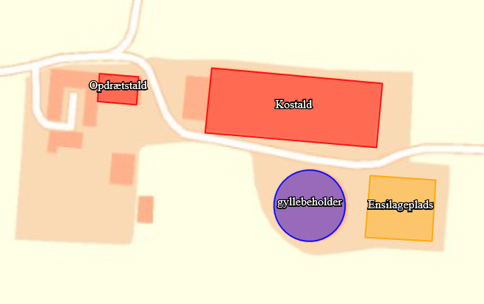

1. I stalde med dyrehold skal dyretype og staldkategori på arealer der anvendes til produktion være i overensstemmelse med oversigten nedenfor.

|  |  |  |  |  |
| --- | --- | --- | --- | --- |
| Staldnavn | Staldstørrelse (m2) | Produktionsareal (m2) | Dyretype | Staldsystem |
| Eksisterende staldafsnit | | | | |
| Kostald | 3283 | 1592 | *Flexgruppe: Alle kvæg | Fast drænet gulv med skraber og ajleafløb |
| 82 | **Flexgruppe: Alle kvæg | Dybstrøelse |
| 72 | ***Flexgruppe: Alle kvæg | Sengestald med spalter (bagskyl eller ringkanal) |
| Opdrætsstald | 324 | 150 | **Flexgruppe:  Alle kvæg | Dybstrøelse |

|  |
| --- |
| * Dyretyper og staldsystemer som indgår i flexgruppen: Alle kvæg; Fast drænet gulv med skraber og ajleafløb |
| Malkekøer, kvier og stude. Fast drænet gulv med skraber og ajleafløb |
| Ammekøer, slagtekalve (over 6 mdr.). Fast drænet gulv med skraber og ajleafløb |

|  |
| --- |
| ** Dyretyper og staldsystemer som indgår i flexgruppen: Alle kvæg; Dybstrøelse |
| Malkekøer, kvier og stude. Dybstrøelse |
| Ammekøer, slagtekalve (over 6 mdr.). Dybstrøelse |
| Kalve, (under 6 mdr.). Dybstrøelse |

|  |
| --- |
| *** Dyretyper og staldsystemer som indgår i flexgruppen: Alle kvæg; Sengestald med spalter (bagskyl eller ringkanal) |
| Malkekøer, kvier og stude. Sengestalde med spalter (kanal, bagskyl eller ringkanal) |
| Ammekøer, slagtekalve (over 6 mdr.). Sengestald med spalter (kanal, bagskyl eller ringkanal |

### Beskyttelse af jord, grundvand og overfladevand

1. Der skal til beskyttelse af jord, grundvand og overfladevand træffes foranstaltninger som anført i tabellen nedenfor.

|  |  |
| --- | --- |
| Vask af maskiner | Vask af landbrugsmaskiner og redskaber skal ske på fast vaskeplads med bortledning af vaskevandet til opsamlingsbeholder. Alternativt kan vask af landbrugsmaskiner ske på udbringningsarealerne. |
| Rengøring af arealer | Affald, foderrester, gødningsspild mv. skal fjernes fra befæstede arealer, som har afledning af overfladevand til nedsivning eller recipient. |
| Vedligeholdelse af anlæg | Afløb, beholdere, pumper og andet, som anvendes til afledning af spildevand, restvand og saftafløb, skal altid være i driftsklar stand.  Ændret håndtering af spildevand, restvand og saftafløb skal anmeldes til kommunen. |
| Håndtering af gylle | Håndtering af gylle skal foregå under opsyn og eventuelt spild skal straks opsamles.  Påfyldning af gyllevogne skal ske med vognmonteret pumpe, der har returløb til tanken eller på fast plads med afløb til opsamlingsbeholder. |
| Opbevaringsanlæg generelt  Kompost- og ensilageopbevaring | Opbevaringskapaciteten skal være mindst 9 mdr.  Ved etablering af kompost og ensilage i markstakke skal tidspunkt og placering noteres på et kortbilag i driftsjournalen. |
| Oplag af olie og medicin | Eventuelt spild af olie skal straks opsamles af velegnet absorptionsmateriale – eks. kattegrus.  Spildolie skal opbevares på en sådan måde, at der ikke opstår risiko for forurening.  Medicin skal opbevares forsvarligt og utilgængeligt for uvedkommende. |
| Affald | Affald skal opbevares og bortskaffes, efter kommunens til en hver tid gældende affaldsregulativ. |

### Beskyttelse i forhold til naboer

1. Der skal til beskyttelse imod væsentlige nabogener træffes foranstaltninger, som anført i tabellen nedenfor.

|  |  |  |  |  |  |  |
| --- | --- | --- | --- | --- | --- | --- |
| Fluer og skadedyr | Der skal på ejendommen foretages effektiv fluebekæmpelse - som minimum i overensstemmelse med de nyeste retningslinjer fra Aarhus Universitet, Institut for Agroøkologi.  Opbevaring af foder skal ske på en sådan måde, at der ikke opstår risiko for tilhold af skadedyr (rotter m.v.). På forlangende skal indgås kontrakt med autoriseret rottebekæmpelsesfirma. | | | | | |
| Lugt | Der skal til stadighed opretholdes en god staldhygiejne, herunder renholdelse og tørhed på den faste del af staldgulvet, renholdelse for at hindre støv- og smudsbelægninger i stalden samt renholdelse af fodringssystem m.v. | | | | | |
| Støj | Husdyrbrugets bidrag til støjbelastningen i omgivelserne må ikke overstige nedenstående værdier, målt ved nabobeboelser, eller deres opholdsarealer. | | | | | |
| Dag | Tidsrum | | db(A) | | Midlingstid |
|  |  | |  | |  |
| Mandag - fredag | 07.00 – 18.00 | | 55 | | 8 timer |
| Mandag - fredag | 18.00 – 22.00 | | 45 | | 1 time |
| Lørdag | 07.00 – 14.00 | | 55 | | 7 timer |
| Lørdag | 14.00 – 18.00 | | 45 | | 4 timer |
| Lørdag | 18.00 – 22.00 | | 45 | | 1 time |
| Søn- og helligdag | 07.00 – 22.00 | | 45 | | 1 time |
| Alle dage | 22.00 – 07.00 | | 40 | | ½ time |
| Lavfrekvent støj, | Nedenstående grænser er for lavfrekvent støj og infralyd (dB re 20 µPa), målt indendørs. Støjgrænserne gælder for ækvivalentniveauet over et tidsrum på 10 minutter, hvor støjen er kraftigst. Grænserne er gældende for impulsagtig lavfrekvent støj og infralyd. For støj/lydgrænser hvor der ingen impulser forekommer, skal der lægges 5 dB til nedenstående skema. | | | | | |
| Anvendelse | | Tidsrum | | A-vægtet lydtryks- niveau (10-160 Hz), dB | |
| Beboelsesrum | | Aften/nat kl. 18.00-07.00  Dag kl. 07.00-18.00 | | 15  20 | |
| Kontorer, undervisnings- og andre støjfølsomme rum | | Hele døgnet | | 25 | |
| Øvrige rum | | Hele døgnet | | 30 | |
| Måling for lavfrekvent støj skal følge anvisningerne i afsnit 3.4 i Miljøstyrelsens Orientering nr. 9 af 1997 ”Lavfrekvent støj, infralyd og Vibrationer i eksternt miljø” | | | | | |
| Vibrationer | Nedenstående grænser er for vibrationer, dB re 10-6 m/s. Vibrationsgrænserne gælder for det maksimale KB-vægtede accelerationsniveau med tidsvægtning Slow. | | | | | |
| Anvendelse | | Tidsrum | | Vægtet acc. niv, Law i dB | |
| Boliger i boligområder | | Hele døgnet. | | 75 | |
| Boliger i blandet bolig/erhvervsområde | | Aften/nat kl. 18.00-07.00  Dag kl. 07.00-18.00 | | 75  80 | |
| Institutioner | | Hele døgnet | | 75 | |
| Erhvervsbebyggelse | | Hele døgnet | | 85 | |
| Ved måling til dokumentation for overholdelse af vibrationsgrænserne, skal anvisningerne i afsnit 4.3 i Miljøstyrelsens Orientering nr. 9 af 1997 ”Lavfrekvent støj, infralyd og vibrationer i eksternt miljø” anvendes. | | | | | |
| Kontrol og målinger for støj/vibrationer | Husdyrbruget skal for egen regning dokumentere, at støj- og vibrations-vilkår overholdes, hvis tilsynsmyndigheden finder det påkrævet. Kravet om dokumentation af støjforholdene kan højst fremsættes en gang årligt medmindre den seneste kontrol viser, at vilkårene ikke er overholdte.  Måle- og beregningspunkter fastsættes efter nærmere aftale med tilsynsmyndigheden.  Hvis de fastsatte støjgrænser overskrides, skal der sammen med rapport om målinger/ beregninger fremsendes forslag til støj– og/eller vibrationsreduktion ned til de fastsatte grænseværdier og med tidsplan for gennemførelse.  Ved målinger/beregninger for støj og/eller vibrationer, udarbejdelse af afrapportering og gennemførelse af eventuelle tiltag for støj- og/eller vibrationsreduktion, skal udgifterne hertil alene afholdes af virksomheden. | | | | | |
| Lys | Driften må ikke medføre væsentlige lysgener for de omkringboende.  Såfremt tilsynsmyndigheden vurderer, at bedriften giver anledning til væsentlige lysgener, skal bedriften lade udarbejde en handlingsplan og derefter gennemføre denne. Handlingsplanen skal godkendes af tilsynsmyndigheden. | | | | | |
| Støv | Driften må ikke medføre støvgener uden for ejendommens eget areal, som af tilsynsmyndigheden skønnes at være væsentlige.  Fodersiloer skal indrettes således, at støvgener i forbindelse med indblæsning af foder undgås, f.eks. med melcykloner, eller anden støvbegrænsende foranstaltninger. | | | | | |
| Døde dyr. | Døde dyr skal bortskaffes til godkendt destruktionsvirksomhed. Animalsk affald, herunder selvdøde dyr skal opbevares og afhændes i overensstemmelse med den til enhver tid gældende bekendtgørelse om opbevaring af døde dyr. | | | | | |

### Tilsyn, kontrol og egenkontrol

1. Dokumentation i form af logbog, kvitteringer og opbevaringsaftaler opbevares i mindst 5 år og forevises tilsynsmyndighed efter anmodning.

### Uheld og risici

1. Ved driftsuheld, hvor der opstår risiko for forurening af miljøet, er der pligt til at anmelde dette til tilsynsmyndigheden, Ringkøbing-Skjern Kommune den først kommende hverdag. Er der behov for øjeblikkelig indsats ringes 112.
2. Senest 14 dage efter driftsuheld skal driftsansvarlig fremsende en skriftlig orientering, der beskriver uheldets omfang og indsatsen mod miljømæssige skader, samt beskriver forebyggende foranstaltninger, der begrænser risiko for nye uheld.
3. Ejendommens beredskabsplan/driftsforskrift skal til en hver tid være ajourført.

### Ophør

1. Ved ophør af driften, skal der træffes de nødvendige foranstaltninger for at undgå forureningsfare og for at bringe stedet tilbage i tilfredsstillende tilstand. Bl.a. skal stoffer, der kan forurene jord, grundvand og overfladevand, samt affald bortskaffes, efter gældende regler.

Efter landzonebestemmelserne jf. planlovens §§ 37 og 38 kan overflødige driftsbygninger tages i brug til en række formål, uden egentlig kommunal godkendelse, altså alene efter anmeldelse.

# Formalia

## Lovgrundlag

Miljøtilladelsen er givet på baggrund af husdyrbrugsloven, hvor krav efter VVM-direktivet og habitatdirektivet, samt i et vist omfang regler fra miljøbeskyttelsesloven og planlovens landzoneregler varetages.

Miljøtilladelsen suppleres af generelle regler i husdyrgodkendelsesbekendtgørelsen og den generelle regulering i husdyrgødningsbekendtgørelsen.

Grundlaget for miljøtilladelsen var på godkendelsestidspunktet:

* Kommuneplan 2017-2029
* Husdyrbrugsloven, Lov om miljøgodkendelse m.v. af husdyrbrug nr. 1572 af 20. december 2006 senest ændret i bekendtgørelse af lov om husdyrbrug og anvendelse af gødning m.v. nr. 1020 af 6. juli 2018
* Husdyrgodkendelsesbekendtgørelsen, bekendtgørelse om tilladelse og godkendelse m.v. af husdyrbrug nr. 1467 af 6. december 2018
* Husdyrgødningsbekendtgørelsen Bekendtgørelse om erhvervsmæssigt dyrehold, husdyrgødning, ensilage m.v. nr. 1076 af 28. august 2018
* Bekendtgørelse af lov om naturbeskyttelse, nr. 1122 af 3. september 2018 (Naturbeskyttelsesloven).
* Bekendtgørelse om udpegning og administration af internationale naturbeskyttelsesområder samt beskyttelse af visse arter nr. 1595 af 6. december 2018
* Bekendtgørelse om affald, nr. 1759 af 27. december 2018 (Affaldsbekendtgørelsen).
* Bekendtgørelse om indretning, etablering og drift af olietanke, rørsystemer og pipelines nr. 1611 af 10. december 2015 (Olietankbekendtgørelsen).

Der gøres opmærksom på, at ansøger selv har ansvar for at indhente nødvendige godkendelser/tilladelser i henhold til anden lovgivning.

## Høring og offentliggørelse

Udkastet til miljøtilladelsen har været i 2 ugers høring hos ansøger, konsulent og naboer fra 15. april 2019 til 29. april 2019.

Naboer: Ejere og beboer af boliger og bygninger indenfor konsekvensradius på 292 meter

Matrikulære naboer: Matrikulære naboer i husdyrlovens forstand defineres som ejere af ejendomme, der matrikulært grænser op til den ejendom, hvorpå anlægget er beliggende. Ringkøbing-Skjern kommune vurderer at ændringer på anlæggene generelt er af underordnet betydning for de matrikulære naboer til ejendommens markarealer. Nabohøringen tager derfor udgangspunkt i den matrikler, hvorpå anlæggene ligger. De naboer til markarealer, som i særlige tilfælde bliver berørt af udvidelsen, bliver inddraget i høringen i henhold til forvaltningslovens almindelige regler om partshøring. Det er i den aktuelle sag vurderet, at der ikke er nogen, som skal inddrages i høringen.

I forbindelse med høringen er der ikke indkommet bemærkninger til det ansøgte.

­­­­Afgørelse om miljøtilladelsen vil blive offentliggjort den 6. maj 2019 på Ringkøbing-Skjern Kommunes hjemmeside på [www.rksk.dk/om-kommunen/annoncering/landbrug](http://www.rksk.dk/om-kommunen/annoncering/landbrug).

## Klagevejledning

I henhold til Bekendtgørelse af lov om miljøgodkendelse m.v. af husdyrbrug kapitel 7, kan der klages over miljøtilladelsen af ansøgeren, Miljøministeriet, samt enhver, der må antages, at have en individuel væsentlig interesse i sagens udfald. Der kan desuden klages af de myndigheder og organisationer, der angivet i lovens § 85-87.

Ved klage, kan Miljø- og Fødevareklagenævnet bestemme, at klagen har opsættende virkning på udnyttelsen.   
  
Udnyttelse af miljøtilladelsen i klageperioden og imens eventuel klage behandles, sker på eget ansvar.

Ansøgeren vil få besked, hvis der klages over afgørelsen.

For behandling af klager, der indbringes for nævnet, herunder anmodning om genoptagelse, betaler klager et gebyr på 900 kr. for privatpersoners og 1.800 kr. for virksomheders og organisationers vedkommende.

Klagegebyret tilbagebetales, hvis du får helt, eller delvis medhold i din klage, hvis den påklagede afgørelse ændres, eller ophæves, eller klagen afvises, som følge af overskredet frist, manglende klageberettigelse, eller fordi klagen ikke er omfattet af klagenævnets kompetence.

Ønskes afgørelsen prøvet ved domstolene, skal søgsmål ifølge § 90 i Bekendtgørelse af lov om miljøgodkendelse m.v. af husdyrbrug være anlagt inden 6 måneder efter, at sagen er offentliggjort.

**Klagefristen er 4 uger og regnes fra datoen for offentliggørelsen. Klagen skal være modtaget og registreret senest den 3. juni 2019.**

Indsendelse af klage

Det er obligatorisk for klager, at bruge Miljø- og Fødevareklagenævnets digitale Klageportal, med mindre, du har fået en tilladelse fra Miljø- og Fødevareklagenævnet, der fritager dig for, at anvende den digitale Klageportal. I nedenstående tekst kan du se, hvordan du skal bruge den digitale Klageportal.

Digital Klageportal

Hvis du ønsker, at klage over denne afgørelse, kan du klage til Miljø- og Fødevareklagenævnet. Du klager via Klageportalen, som du finder på dette link: <https://naevneneshus.dk/start-din-klage/miljoe-og-foedevareklagenaevnet/>

Klagen sendes gennem Klageportalen til den myndighed, der har truffet afgørelsen. En klage er indgivet, når den er indsendt til Miljø- og Fødevareklagenævnet, og når du har indbetalt klagegebyret. Du betaler gebyret via elektronisk overførsel eller ved giroindbetaling.

Anmodning om fritagelse for indsendelse, via klageportal

Miljø- og Fødevareklagenævnet skal, som udgangspunkt, afvise en klage, der ikke er indsendt via Klageportalen. Hvis du ønsker, at blive fritaget for at bruge Klageportalen, skal du sende din klage og en begrundet anmodning til Ringkøbing-Skjern Kommune, Smed Sørensens Vej 1, 6950 Ringkøbing. Ringkøbing-Skjern Kommune videresender herefter anmodningen til Miljø- og Fødevareklagenævnet, som træffer afgørelse om, hvorvidt din anmodning kan imødekommes.

Hjælp til klage

Miljø- og Fødevareklagenævnet stiller i et vist omfang, en supportfunktion til rådighed ved oprettelse af en klage. Supportfunktionen kan kontaktes pr. tlf.: 7240 5600, eller på mail: [nh@naevneneshus.dk](mailto:nh@naevneneshus.dk). De kan kontaktes på følgende tidspunkter: man.-fre. 9.00-15.00.

## Udnyttelse, kontinuitet og revurdering

En miljøtilladelse efter § 16b i husdyrbrugsloven bortfalder, hvis den ikke er udnyttet inden 6 år efter at miljøtilladelsen er meddelt. Miljøtilladelsen anses for udnyttet, når byggeriet faktisk er afsluttet. Hvis der ikke foreligger et byggeri anses en tilladelse for udnyttet, når det konstateres, at det, der er truffet afgørelse om, faktisk er gennemført.

En udnyttet miljøtilladelse kan bortfalde helt eller delvist, hvis den efterfølgende ikke har været udnyttet i 3 på hinanden følgende år. Udnyttelsen forudsætter at mindst 25 % af det godkendte produktionsareal udnyttes driftsmæssigt og at den driftsmæssige udnyttelse ikke på noget tidspunkt ophører i 3 på hinanden følgende år. Driftsmæssig udnyttelse kræver, at der er dyr på produktionsarealerne svarende til mindst 50 % af det mulige ifølge dyrevelfærdskravene.

På vegne af Teknik- og Miljøudvalget

 

___________________ ___________________

Ivan Thesbjerg Berith Bressendorff

Afdelingsleder Miljømedarbejder

Land og Vand, Landbrug Land og Vand, Landbrug

Ringkøbing-Skjern Kommune Ringkøbing-Skjern Kommune

**Kopi af udkast til miljøtilladelse er sendt til:**

Ansøger: Ejer af ejendommen på Høbrovej 10F, 6980 Tim

Konsulent: LMO, Christian Bach Knudsen, e-mail: cbk@lmo.dk

Ejere og beboer af boliger/bygninger inden for konsekvensradius på 292 meter: se bilag 3

Matrikulære naboer til matrikel nr. 26a Sønder Åen, Tim

**Kopi af miljøtilladelse er sendt til:**

* LMO, Konsulent Christian Bach Knudsen, e-mail: cbk@lmo.dk
* Ringkøbing-Skjern museum, Arkæologisk Afdeling v/Torben Egebjerg,   
  e-mail: [post@arkvest.dk](mailto:post@arkvest.dk)
* Det økologiske Råd, 2200 København N, e-mail: [husdyr@ecocouncil.dk](mailto:husdyr@ecocouncil.dk)
* Dansk Ornitologisk Forening, e-mail: [natur@dof.dk](mailto:natur@dof.dk), [ringkoebing-skjern@dof.dk](mailto:ringkoebing-skjern@dof.dk)
* Sundhedsstyrelsen, e-mail:senord@sst.dk
* Ferskvandsfiskeriforeningen for Danmark, Vormstrupvej 2, 7540 Haderup,   
  e-mail: [nb@ferskvandsfiskeriforeningen.dk](mailto:nb@ferskvandsfiskeriforeningen.dk)
* Danmarks Naturfredningsforenings Lokalkomité for Ringkøbing-Skjern Kommune,   
  e-mail: [dnringkoebing-skjern-sager@dn.dk](mailto:dnringkoebing-skjern-sager@dn.dk)
* Danmarks Sportsfiskerforbund, Skyttevej 4, 7182 Bredsten,   
  e-mail: [post@sportsfiskerforbundet.dk](mailto:post@sportsfiskerforbundet.dk)
* Danmarks Sportsfiskerforbund, e-mail: [lbt@sportsfiskerforbundet.dk](mailto:lbt@sportsfiskerforbundet.dk),
* Friluftsrådet Midt-Vest, e-mail: [midtvestjylland@friluftsraadet.dk](mailto:midtvestjylland@friluftsraadet.dk)

# Miljøvurderingen

I henhold til husdyrgodkendelsesbekendtgørelsen skal Kommunalbestyrelsen ved afgørelsen om miljøtilladelse efter § 16 b i husdyrbrugloven vurdere, om den ansøgte etablering, udvidelse eller ændring af husdyrbruget kan indebære væsentlig virkning på miljøet, herunder i forhold til omgivelsernes sårbarhed og kvalitet, i forhold til navnlig

1) landskabelige værdier,

2) natur med dens bestande af vilde planter og dyr og deres levesteder, herunder områder, der er beskyttet mod tilstandsændringer eller fredet, udpeget som internationalt naturbeskyttelsesområde eller udpeget som særlig sårbart over for næringsstofpåvirkning,

3) jord, grundvand og overfladevand, og

4) lugt-, støj-, rystelses-, støv-, flue-, transport- og lysgener, uhygiejniske forhold, affaldsproduktion m.v.

Kommunalbestyrelsen skal ved vurderingen inddrage alle etableringer, udvidelser og ændringer af husdyrbruget, der er godkendt, tilladt eller afgjort efter anmeldelse inden for de seneste 8 år før kommunalbestyrelsens afgørelse.

## Erhvervsmæssigt nødvendig for ejendommens drift som landbrugsejendom.

Ansøgningen omfatter ikke opførelse af en nye staldbygninger. Opdrætsstalden udvides fra 100 m2 til 150 m2 i den eksisterende bygning. Derudover overgår hele produktionen til stipladsmodellen.

Ringkøbing-Skjern Kommune vurderer, at de nye ændringer er en naturlig udvikling af husdyrbruget, som er erhvervsmæssig nødvendig for ejendommens drift som landbrugsejendom.

## Beskrivelse af husdyrbruget

Ansøgt drift

|  |
| --- |
| **Stalde og produktioner Ansøgt drift** |
|  |
|  |

Beskrivelse af det ansøgte:

Der bygges ikke nye bygninger i ansøgt drift, da udvidelsen af produktionsarealet i opdrætsstalden sker i den eksisterende bygning. Områder, hvor dyrene ikke kan opholde sig og/eller ikke har mulighed for at gødningsafsætte, medregnes ikke som produktionsareal.

Hele ejendommens produktion overgår til stipladsmodellen og der indføres flexgrupper.

Produktionsareal med en flexgruppe giver mulighed for at skifte imellem de dyretyper og staldsystemer som indgår i flexgruppen, hvilket giver ansøger større fleksibilitet i produktionen. Valget af flexgrupper indebærer, at alle beregninger foretages som worst case mht. lugt og ammoniak.

Flexgrupper på Høbrovej 10F, Tim:

|  |
| --- |
| Dyretyper og staldsystemer som indgår i flexgruppen: Alle kvæg; Fast drænet gulv med skraber og ajleafløb |
| Malkekøer, kvier og stude. Fast drænet gulv med skraber og ajleafløb |
| Ammekøer, slagtekalve (over 6 mdr.). Fast drænet gulv med skraber og ajleafløb |

|  |
| --- |
| Dyretyper og staldsystemer som indgår i flexgruppen: Alle kvæg; Dybstrøelse |
| Malkekøer, kvier og stude. Dybstrøelse |
| Ammekøer, slagtekalve (over 6 mdr.). Dybstrøelse |
| Kalve, (under 6 mdr.). Dybstrøelse |

|  |
| --- |
| Dyretyper og staldsystemer som indgår i flexgruppen: Alle kvæg; Sengestald med spalter (bagskyl eller ringkanal) |
| Malkekøer, kvier og stude. Sengestalde med spalter (kanal, bagskyl eller ringkanal) |
| Ammekøer, slagtekalve (over 6 mdr.). Sengestald med spalter (kanal, bagskyl eller ringkanal |

Nudrift

|  |
| --- |
| **Stalde og produktioner Nudrift** |
|  |
|  |

Ejendommen på Høbrovej 10F, Tim har en screeningsafgørelse fra 2003, hvori der er godkendt 200 årskøer, 200 årsopdræt (0-6 mdr.) og 35 årsopdræt (6-28 mdr.). Alle i stor race.

8-års drift

|  |
| --- |
| **Stalde og produktioner 8 års drift 2009** |
|  |
|  |

Husdyrbrugets 8-årsdrift er identisk med nudriften.

Produktioner med miljøteknologi

Der er ingen miljøteknologi i produktionen ud over de valgte staldsystemer.

Gødningsopbevaringsanlæg

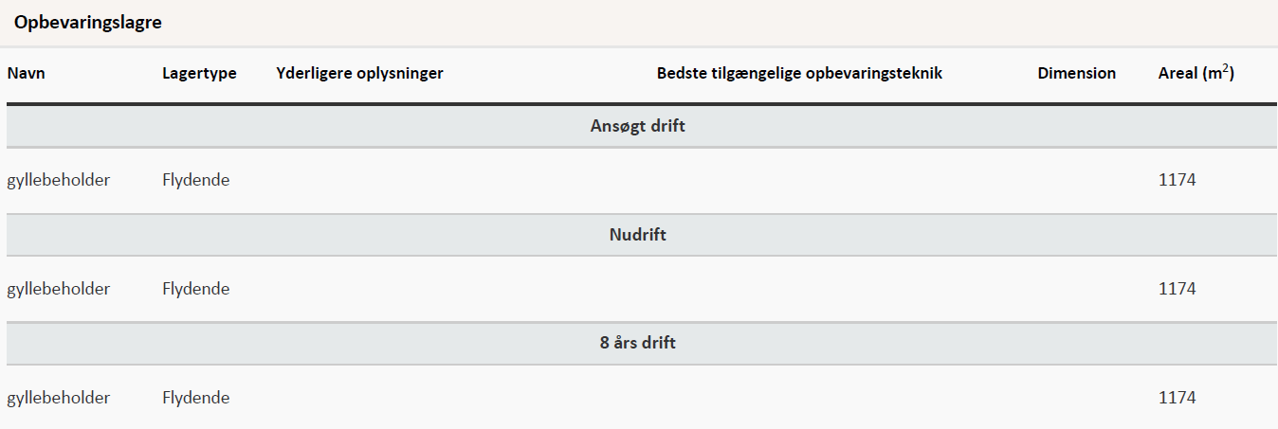

Husdyrgødningen opbevares i ejendommens gyllebeholder på 5000 m3.

Lagerregnskab og opbevaringskapacitet

Ansøger oplyser:

Gyllebeholderen på ejendommen er på 5.000 m3. Der forventes at blive produceret 7.032 m3 gylle på ejendommen. Derudover forventes der 832 restvand fra ensilagepladsen. For at efterleve 9 mdr. opbevaringskrav er der således krav om 5.898 m3 opbevaringskapacitet. For at efterleve kravet er der behov for en opbevaringsaftale på 898 m3.

Det forventes at der bliver produceret 238 tons dybstrøelse om året, dybstrøelsen vil blive kørt i

markstak når det har opnået kompostlignende karakter.

Kommunen vurderer på baggrund af ovenstående at ansøger har redegjort for, at det ved hjælp af opbevaringsaftaler sikres at ejendommen har en tilgængelig opbevaringskapacitet på mere end 9 måneder.

## Lokalisering

### Forbudszoner

Indenfor forbudszonerne må der ikke etableres nybyggeri (husdyranlæg og gødnings- og ensilageopbevaringsanlæg) eller udvidelser/ændringer i eksisterende bygninger, der medfører forøget forurening.

|  |  |  |
| --- | --- | --- |
| Område | Afstandskrav | Afstand målet fra nybyggeri/bygning, hvor ændringen eller udvidelsen sker |
| By – og sommerhuszoner | 50 meter | 750 meter (Tim) |
| Lokalplanområder | 50 meter | 750 meter (Område til solvarmeanlæg og erhvervsformål, Høbrovej i Tim) |
| Nabobeboelsesbygninger | 50 meter | Ca. 100 meter (Holstebrovej 130, Tim) |
| Afstand til kategori 1-natur og kategori 2-natur* | 10 meter | Mere end 2 km |

* Ensilageopbevaringsanlæg er ikke omfattet af kravet

Der er intet nybyggeri eller ændringer/udvidelser i de eksisterende bygninger indenfor forbudszonerne.

### Afstandskrav

Til husdyranlæg generelt (stald, opbevaringslager og/eller ensilage- opbevaringsanlæg) er der faste afstandskrav for at beskytte imod forurening eller væsentlige gener fra anlæggene.

Afstandskravene gælder kun for nybyggeri, og eksisterende anlæg er derfor ikke omfattet af bestemmelsen.

|  |  |
| --- | --- |
| **Type** | **Afstandskrav (m)** |
| Vandforsyning til < 10 ejendomme | 25 |
| Vandforsyning til > 10 ejendomme | 50 |
| Vandløb, dræn og søer *1 | 15 |
| Offentlig vej, privat fællesvej | 15 |
| Levnedsmiddelvirksomhed | 25 |
| Beboelse på samme ejendom *2 | 15 |
| Naboskel | 30 |

*1 Fra åbne vandløb og til søer med et areal, der er større end 100 m2 skal der være mere end 100 meter til opbevaringsanlæg for flydende husdyrgødning.

*2 Ensilageopbevaringsanlæg er ikke omfattet af kravet

De lovpligtige afstandskrav er ifølge ansøgningens oplysninger overholdt, da der ikke opføres nybyggeri og de eksisterende anlæg er ikke omfatte.

Da de lovpligtige afstandskrav er overholdt, vurderes anlægget derfor, placeringsmæssigt, ikke at give væsentlige gener for omgivelserne eller væsentlig risiko for forurening.

### Beskyttelseslinjer

Naturbeskyttelseslovens bestemmelser om bygge- og beskyttelseslinjer skal sikre, at de nærmeste omgivelser ved søer og åer samt omkring fortidsminder, skove og kirker friholdes for bebyggelse eller andre væsentlige landskabelige indgreb.

Der er ved behandlingen af sagen taget stilling til nedenstående beskyttelseslinjer, og det er med X angivet, om nybyggeri på ejendommen ligger indenfor eller udenfor linjerne.

|  |  |  |  |  |  |
| --- | --- | --- | --- | --- | --- |
| Beskyttelseslinje | Indenfor (x) | Udenfor (x) | Beskyttelseslinje | Indenfor (x) | Udenfor (x) |
| Klitfredede arealer |  | x | Skove |  | x |
| Strand |  | x | Fortidsminder |  | x |
| Søer |  | x | Kirker |  | x |
| Vandløb |  | x |  |  |  |

Det er på baggrund af ovenstående Ringkøbing-Skjern Kommunes vurdering, at husdyrbrugets anlæg ikke er i modstrid med de hensyn, der skal tages i forhold til ovennævnte emner.

### Samlet vurdering af lokalisering

Idet husdyrbruget ligger udenfor forbudszoner, alle afstandskrav er overholdt og anlæggets placering ikke er i strid med beskyttelseslinjer, er det Ringkøbing-Skjern kommunes vurdering, at husdyrbruget ikke placeringsmæssigt vil give anledning til væsentlige gener for omgivelserne eller væsentlig risiko for forurening.

## Påvirkning af landskab

Husdyrbruget ligger uden for de områder, som i kommuneplanen er udpeget som bevaringsværdige landskaber, større uforstyrrede landskaber og værdifulde kulturmiljøer.

### Geologiske interesseområder

Husdyrbrugets anlæg er beliggende inden for det geologiske interesseområde Skovbjerg Bakkeø. Der er vigtigt at de geologiske landskabsformer, deres indbyrdes overgang og sammenhænge fremtræder klart i landskabet. Det konkrete projekt vurderes ikke at være i strid med kommuneplanen, da der ikke bygges nye anlæg i forbindelse med denne miljøtilladelse.

Landskabsvurdering

Husdyrbruget ligger i landskabstypen slettelandskab

Slettelandskabet er karakteriseret ved et langstrakt og fladt eller jævnt faldende terræn og en meget ensartet topografi. Det kan være store åbne arealer eller mindre, afgrænset af læhegnsstruktur. Det er en robust landskabstype og er dermed som udgangspunkt egnet for nyplacering eller udvidelse af eksisterende landbrug.

Bygningsbeskrivelse

Der opføres ikke nybyggeri i forbindelse med ændringen af dyreholdet. Husdyrbruget vil derfor fremstå uændret.

Beplantning:

Landskabet er et åbent landbrugslandskab, hvor mange læhegn, punktbeplantninger og skovbevoksninger adskiller marker og den spredte bebyggelse i området ligger i forbindelse med eksisterende beplantning (som øer på en flade).

Det betyder, at der er få udsigts- og indsigtslinjer i landskabet.

Ejendommen er delvis skjult af læhegn eller lignende.

Beplantning udgør et betydningsfuldt element ved at relatere et bygningsanlæg til landskabet og visuelt binde det til jordoverfladen og skabe et harmonisk anlæg.

Især beplantningen op til og omkring bygningerne har betydning for helhedsbilledet i forhold til omgivelser og landskabet. Sammen med stillingtagen til materialer og farver er beplantning vigtigt for staldanlægs miljø ude og inde samt for den visuelle opfattelse af byggeriet i sig selv og i tilknytning til dets omgivelser.

Der opføres ikke nyt byggeri i forbindelse med denne tilladelse og de eksisterende læhegn omkring husdyrbruget har en afskærmende effekt i forhold til det frie udsyn til husdyrbruget fra det omkringliggende landskab.

### Samlet vurdering af påvirkningen af landskab

Det er på baggrund af ovenstående Ringkøbing-Skjern Kommunes samlede vurdering, at det ansøgte husdyrbrug ikke er i modstrid med ønsket om at bevare det åbne landskab og beskytte de landskabelige hensyn, der er beskrevet i kommuneplanens retningslinjer for udviklingen af Ringkøbing-Skjern Kommune. Husdyrbruget vurderes således, hverken at skæmme landskabet, have synlige langtrækkende konsekvenser for landskabet, eller på anden vis påvirke de landskabelige værdier væsentligt.

## Påvirkning af vilde planter og dyr.

### Ammoniak påvirkning af natur

Påvirkningen af natur med dens bestande af vilde planter og deres levesteder, herunder områder, der er beskyttet mod tilstandsændringer eller fredet, udpeget som internationalt naturbeskyttelsesområde eller udpeget som særlig sårbart over for næringsstofpåvirkning vurderes på baggrund af følgende

Den maksimale tilladte totaldeposition af ammoniak på ammoniakfølsomme naturområder omfattet af § 7 stk. 1, nr. 1 og 2, i bekendtgørelse af lov om miljøgodkendelse m.v. af husdyrbrug.

Den maksimale tilladte merdeposition af øvrige ammoniakfølsomme naturområder efter konkret vurdering, jf. § 27, stk. 1, i bekendtgørelse af lov om miljøgodkendelse m.v. af husdyrbrug.

Kategori 1-Natur   
§ 7, stk. 1, nr. 1, omfatter nærmere bestemte ammoniakfølsomme naturtyper beliggende inden for Internationale Naturbeskyttelsesområder. De Natura 2000-naturtyper, som omfattes af § 7, stk. 1, nr. 1, er afgrænset til de ammoniakfølsomme Natura 2000-naturtyper, som indgår i udpegningsgrundlaget for området og er kortlagte af Naturstyrelsen i forbindelse med Natura 2000 planlægningen. Desuden omfatter § 7, stk.1, nr. 1 heder og overdrev indenfor Internationale Naturbeskyttelsesområder, som er beskyttet efter naturbeskyttelsesloven § 3.

Kategori 2-Natur   
§ 7, stk. 1, nr. 2, omfatter nærmere bestemte ammoniakfølsomme naturtyper, der er beliggende uden for Internationale Naturbeskyttelsesområder. Det drejer sig om naturtyperne: Højmoser, lobeliesøer, samt heder større end 10 ha, som er omfattet af naturbeskyttelseslovens § 3 og overdrev større end 2,5 ha, som er omfattet af naturbeskyttelseslovens § 3.

Kategori 3-Natur.  
For ammoniakfølsomme naturtyper, som ikke er omfattet af ovenstående Kategori 1- og 2-Natur, skal kommunen foretage en konkret vurdering af, om der skal fastsættes krav.   
  
Kommunen skal konkret vurdere, følgende beskyttede ammoniakfølsomme naturtyper uden for de Internationale Naturbeskyttelsesområder, der ikke er omfattet af § 7 stk. 1, nr. 1 og 2: Det drejer sig om heder, moser og overdrev, som er beskyttet efter naturbeskyttelseslovens § 3.   
  
Kommunen skal også konkret vurdere ammoniakfølsomme skove, der ligger uden for de Internationale Naturbeskyttelsesområder.

Ved den konkrete vurdering af, om der er tale om særlige regionale, eller lokale naturinteresser og ved vurdering af, om der skal stilles krav til den maksimale N-merdeposition på naturområder omfattet af Kategori 3-Natur, skal kommunen inddrage følgende fire kriterier:

1. Det aktuelle naturområdes status i kommuneplanen, herunder særligt, om det aktuelle ammoniakfølsomme naturområde er omfattet af kommuneplanens udpegning af særligt værdifulde naturområder, rekreative områder og/eller værdifulde kulturmiljøer, samt kommuneplanens retningslinjer for varetagelsen af naturbeskyttelsesinteresserne, de rekreative interesser og de kulturhistoriske interesser.
2. Om de aktuelle områder er omfattet af fredning, handleplan for naturpleje, eller anden planlagt naturindsats.
3. Det aktuelle naturområdes naturkvalitet og
4. Kvælstofbidrag fra området fra andre kilder (fx markbidrag), herunder, for så vidt angår skove, om de gødskes.

Kravene til ammoniakdepositionen er forskellige i de tre kategorier. Kravene fremgår af nedenstående tabel. Med »totaldeposition« menes ammoniakdepositionen fra stald og lager fra hele husdyrbruget (både fra den ansøgte og eksisterende drift), mens der med »merdeposition« menes ændringen i ammoniakdepositionen fra husdyrbrugets anlæg (stald og lager), som følge af det ansøgte.

|  |  |
| --- | --- |
| Naturtyper | Fastsat beskyttelsesniveau |
| Kategori 1. § 7 stk. 1, nr. 1 | Max. totaldeposition afhængig af antal husdyrbrug i nærheden*):  0,2 kg N/ha/år ved > 1 husdyrbrug  0,4 kg N/ha/år ved 1 husdyrbrug  0,7 kg N/ha ved 0 husdyrbrug. |
| Kategori 2. § 7 stk. 1, nr. 2 | Max. totaldeposition på 1,0 kg N/ha pr. år |
| Kategori 3. Heder, moser og overdrev, som er beskyt-tet af naturbeskyttelseslovens § 3 og ammoniakfølsom-me skove. | Max. merdeposition på 1,0 kg N/ha pr. år. Kommunen kan tillade en merdeposition, der er større end 1,0 kg N/ha pr. år, men ikke stille krav om mindre merdeposition end 1,0 kg N/ha pr. år. |

**Påvirkningen af nærmeste Kategori 1-Natur**

Det nærmeste Kategori 1-Naturområde ligger ca. 2,6 km øst for de nærmeste anlæg på husdyrbruget**.** Naturområdet er hede. Området er en del af habitatområde Heder og klitter på Skovbjerg Bakkeø nr 57.

Tålegrænsen for naturområdet vurderes til at være mellem 10-20 kg N/ha/år.

Ringkøbing-Skjern Kommune er allerede belastet med atmosfærisk kvælstof, der kan udgøre en trussel for den beskyttede natur. Denne belastning kaldes baggrundsbelastningen og er ifølge Nationalt Center for Miljø og Energi (DCE) i 2014 beregnet til 15,2 kg N/ha/år i området omkring naturarealet.

En beregning af ammoniakdepositionen til naturområdet viser, at totaldepositionen til naturområdet fra det samlede produktionsanlæg maksimalt vil være på 0,0 kg N pr ha. pr. år.

Da den totale ammoniakbelastning fra det samlede ansøgte anlæg på kategori 1 naturområdet ligger under 0,2 kg N pr. ha. år, er det ikke påkrævet, at vurdere nærmere på eventuel kumulation med andre husdyrbrug.

Den ansøgte drift af anlægget, vurderes ikke at ville påvirke det pågældende habitatområde og dets udpegningsgrundlag på en måde, der hindrer målopfyldelse for habitatområdet, og det kan ikke på et konkret eksperimentelt videnskabeligt grundlag dokumenteres, at ammoniakpåvirkningen fra husdyrbruget vil medføre en påviselig biologisk ændring af området, selv om beskyttelsesniveauet er overholdt.

**Påvirkningen af nærmeste Kategori 2-Natur**

Det nærmeste Kategori 2 område ligger ca. 2 km øst for de nærmeste anlæg på husdyrbruget**.** Naturområdet er et hede på 33 ha (Se Bilag 2).

Tålegrænsen for heden vurderes til at være mellem 10-20 kg N /ha/år.

Ringkøbing-Skjern Kommune er allerede belastet med atmosfærisk kvælstof, der kan udgøre en trussel for den beskyttede natur. Denne belastning kaldes baggrundsbelastningen og er, ifølge Nationalt Center for Miljø og Energi (DCE) i 2014, beregnet til 15,2 kg N/ha/år i området omkring naturarealet.

Det betyder, at den nederste tålegrænse er overskredet, men den øverste tålegrænse er ikke er overskredet.

En beregning af ammoniakdepostionen til området viser, at totaldepositionen til området fra det samlede produktionsanlæg maksimalt vil være på 0,0 kg N/ha/år.

Beskyttelsesniveauet for Kategori 2-Natur er fastsat til en samlet belastning fra husdyrbruget på maksimalt 1,0 kg N/ha/år. Da totalbelastningen af naturområdet vil ligge under 1,0 kg N/ha/år, er beskyttelsesniveauet til det konkrete naturområde overholdt.

**Påvirkningen af nærmeste Kategori 3-Natur og øvrig natur**

Inden for 1.000 meter fra staldanlægget er der registreret heder, moser, enge, søer og potentielt ammoniak følsomme skove. Moser, heder, enge, strandenge, søer og overdrev er omfattet af § 3 i Naturbeskyttelsesloven, som beskytter disse naturområder imod tilstandsændringer.

Kategori 3 natur er heder under 10 ha, overdrev under 2,5 ha, samt moser og ammoniakfølsomme skove.

De nærmeste kategori 3-naturområderne og øvrigt §3 beskyttet natur indenfor 1.000 meter fra staldanlægget er angivet i tabellen nedenfor:

|  |  |  |  |  |  |
| --- | --- | --- | --- | --- | --- |
| Naturtype | Afstand fra anlæg | Retning | Merbelastning  Kg/N/ha | Målsætning i  Kommuneplan |  |
| Mose | Ca. 134 | Syd | 0,0 | C-målsat |  |
| Ammoniak følsomme skov områder | Ca. 870 | Nord øst | 0,0 | - |  |
| Enge | Ca. 180 | Syd | 0,0 | C-målsat |  |
| Søer/vandhuller | Ca. 180 | Syd | 0,0 | C-målsat |  |

Der er tre overordnede målsætninger for naturbeskyttelsesområderne i kommuneplanen (Kommuneplanen kan ses på www.rksk.dk):

|  |  |  |  |
| --- | --- | --- | --- |
|  | A-målsatte | B-målsatte | C-målsatte |
| Mål | Områderne bevares med deres sjældne plante-og dyreliv intakt, og der gøres en særlig indsats for at videreudvikle naturværdierne | Der arbejdes aktivt for en gunstig bevaringsstatus for områdernes plante- og dyreliv | Der arbejdes for at bevare en god biologisk tilstand af de målsatte områder |

Beskyttelsesniveauet for Kategori 3-Natur er fastsat til en merbelastning på 1,0 kg N/ha/år med mulighed for, at der kan tillades en højere merdeposition, hvis kommunen vurderer, at det konkrete naturområde kan tåle det.

Idet merbelastningen til Kategori 3-Natur områderne ligger under 1,0 kg N/ha/år, er beskyttelsesniveauet overholdt til Kategori 3-Natur.

Ammoniakfølsomme skove:

Der er registreret potentielt ammoniakfølsomme skove inden for 1.000 meter fra husdyrbruget. Der er beregnet en merbelastning med ammoniak til skoven på 0,0 kg N /ha/år.

Idet merbelastningen ligger under 1 kg/N/ha/år, vurderer kommunen, at projektet ikke vil medføre en ændring af skovens tilstand.

Øvrig natur omkring anlægget:

Inden for 300 meter fra staldanlægget forekommer derudover vandhuller og enge, som ikke er Kategori 3-Natur, men § 3-beskyttet natur.

Enge: Ferske enge er beskyttet af naturbeskyttelseslovens §3 om forbud mod tilstandsændringer. Ferske enge omfatter naturenge og kulturenge. Det betyder, at en aktivitet, som vil medføre en tilstandsændring af en §3-beskyttet eng, som udgangspunkt ikke kan tillades uden dispensation. Enge kan være mere eller mindre påvirket af gødning fra græssende dyr og eventuelt tilførsel af gødningsprodukter, samt påvirkning fra nærliggende marker i omdrift.

Det medfører, at mange enge er næringsberigede og kun få enge er moderat næringsfattige. Tålegrænsen for enge varierer på baggrund af disse forhold, men generelt kan der anvendes en vejledende tålegrænse på 20 kg N/ha/år.

Der er beregnet en merbelastning med ammoniak på 0,0 kg N/ha/år til engen. Idet merbelastningen ligger under 1,0 kg N/ha/år, vurderer kommunen, at merbelastningen er så minimal, at den ikke vil medføre biologiske ændringer af naturtypens tilstand.

Søer og vandhuller: Søer og vandhuller over 100 m2 er omfattet af naturbeskyttelseslovens §3 om forbud mod tilstandsændringer. Søer og vandhuller påvirkes af tilførsel af næringsstoffer fra nærliggende markområder i omdrift. Udgravning og oprensning af søer og vandhuller er som udgangspunkt ikke tilladt uden en dispensation. Det samme gælder aktiviteter, som vil ændre vandhullets vandstand.

De flest vandhuller beliggende i agerlandet er næringspåvirkede i større eller mindre grad gennem diffus tilførsel af næringsstoffer fra nærliggende marker i omdrift. Det betyder, at de fleste vandhuller er eutrofe, bortset fra enkelte vandhuller, som ligger sammen med heder eller i skovområder, hvor de ikke påvirkes med næringsstoffer.

Idet vandhullet ligger omgivet af marker i omdrift, er det kommunens vurdering, at vandhullerne er næringspåvirket. Ammoniak påvirkningen fra luften vil være af uvæsentlig betydning for vandhullerne, idet bidraget fra markerne er væsentligt større end det der afsættes fra luften.

Der er beregnet en merbelastning med ammoniak på 0,0 kg N/ha/år til vandhullet. Idet merbelastningen ligger under 1,0 kg N/ha/år, vurderer kommunen, at merbelastningen er så minimal, at den ikke vil medføre biologiske ændringer af naturtypens tilstand.

På baggrund af ovenstående vurderer kommunen, at ændringen af husdyrbruget ikke vil medføre påvirkning af naturområderne.

### Påvirkning af bilag IV-arter

EU-medlemslandene skal, i henhold til Habitatdirektivets artikel 12, indføre en streng beskyttelse af en række dyre- og plantearter, uanset om de forekommer inden for et af de udpegede habitatområder, eller udenfor. Disse arter fremgår af Habitatdirektivets bilag IV.   
  
For dyrearterne, er der bl.a. forbud imod beskadigelse, eller ødelæggelse af yngle-, eller rasteområder og imod forsætlig forstyrrelse af arterne, i særdeleshed i perioder, hvor dyrene yngler, udviser yngelpleje, overvintrer, eller vandrer.   
  
For plantearterne er der bl.a. forbud i mod forsætlig plukning, indsamling, afskæring, oprivning med rod, eller ødelæggelse af disse vildtvoksende planter i naturen.

Følgende dyrearter kan tænkes, at forekomme i Ringkøbing-Skjern Kommune:

* Småflagermus, Markfirben, Odder, Spidssnudet frø og Strandtudse, samt visse vandtilknyttede insekter. Arterne er næppe tilknyttet driftsbygningerne, men nedenstående arter kan muligvis have levested, fødesøgningsområde, eller opholdssted i habitater tilknyttet, eller i nærheden af udbringningsarealerne:
* Småflagermus: Ud fra småflagermus' levevis vurderes det, at de ikke påvirkes negativt af driften af husdyrbruget.
* Odder: Kan forekomme i nærområdet i tilknytning til vandløb, sø eller fjord, men er med sin levevis næppe truet af driften af husdyrbruget.
* Bæver: Kan forekomme i nærområdet i tilknytning til vandløb eller søer, men er med sin levevis næppe truet af driften af husdyrbruget. Har sin hovedaktivitet i et kerneområde, hvor dæmninger og bæverbo kan observeres - som oftest nær pilebuske, birk, bævreasp og røn.
* Ulv: Kan forekomme i nærområdet i tilknytning til større skov- og hedeområder med en stor bestand af krondyr. Foretrækker tyndt befolkede områder, men er med sin levevis næppe truet af driften af husdyrbruget.
* Markfirben: Er udbredt i store dele af landet, men trues næppe af driften af husdyrbruget.
* Visse vandtilknyttede insekter, heriblandt grøn kølleguldsmed: Kan være tilknyttet nærområdets vandhuller og fugtige arealer. Der foreligger dog ingen aktuelle registreringer. Disse påvirkes negativt, når vandmiljøerne næringsstofberiges, eller gror til.
* Spidssnudet frø og strandtudse: Kan forekomme i nærområdets vandhuller og fugtige arealer. Der foreligger ingen aktuelle registreringer. Padder påvirkes negativt, når vandmiljøerne næringsstofberiges eller ændrer karakter.

Ringkøbing-Skjern Kommune vurderer på grundlag af det oplyste:

* At der i forbindelse med projektets gennemførelse ikke vil ske ændringer i arealanvendelsen, som vil være væsentlige for Bilag IV-arters trivsel
* At driften af husdyrbruget, samlet set, ikke vil medføre beskadigelse, eller ødelæggelse af yngle-, eller rasteområder i det naturlige udbredelsesområde for de dyrearter, der er optaget i EF-habitatdirektivets bilag IV, litra a, samt ikke vil medføre ødelæggelse af de plantearter, som er optaget på EF-habitatdirektivets Bilag IV, litra b

### Samlet vurdering af påvirkningen af vilde planter og dyr

De generelle beskyttelsesniveauer er i forhold til Kategori 1-, 2- og 3-Natur overholdt. Der ligger ingen stalde, eller lagre inden for 10 meter til Kategori 1-, 2- og 3-Natur.   
  
Overholdelsen af BAT-emissionskravet til ammoniak og det generelle beskyttelsesniveau beskytter, som udgangspunkt, de kvælstoffølsomme naturtyper tilstrækkeligt mod kvælstofpåvirkning fra husdyrbrugets produktionsanlæg.

Den reelle ammoniakudledning fra husdyrbrugets anlæg vil afhænge af flere forhold, men ammoniakudledningen vil især kunne minimeres ved grundig og hyppig rengøring af overflader, som husdyrgødningen afsættes på.   
  
I forhold til påvirkningen af bilag IV-arter vurderer Ringkøbing-Skjern Kommune, at husdyrbruget – ved overholdelse af de til enhver tid gældende generelle miljøregler og af de øvrige opstillede vilkår for miljøtilladelsen - drives således, at påvirkningen på omgivelserne med luftbårne kvælstof fra produktionsanlægget minimeres til et acceptabelt niveau.

At ammoniakudledningen fra produktionsanlægget i sig selv og sammen med andre nærliggende husdyrbrug ikke vil medføre en væsentlig påvirkning af de omkring liggende naturområder.

At det ikke på et konkret eksperimentelt videnskabeligt grundlag kan dokumenteres, at ammoniakpåvirkningen fra husdyrbruget vil medføre en påviselig biologisk ændring af egnens naturområder.

## Påvirkning af jord grundvand og overfladevand

Reguleringen af arealer til udbringning af husdyrgødning sker gennem generelle regler uden krav om forudgående tilladelse. Miljøvurderingen omfatter derfor alene den påvirkning som husdyrbrugets anlæg og aktiviteter derpå kan medføre.

Generelt er husdyrbrugets anlæg omfattet af kravene i husdyrgødningsbekendtgørelsen og ved Ringkøbing-Skjern Kommunes miljøtilsyn på husdyrbrugene føres der tilsyn med overholdelsen af bekendtgørelsen. Der er mulighed for, at der i tilladelser efter § [16 b](http://teknik.lovportaler.dk/ShowDoc.aspx?hashparam=p16b&schultzlink=lov20061572#p16b) i husdyrbrugsloven kan fastsættes vilkår, der er mere vidtgående end bekendtgørelsens regler.

Påvirkning fra staldanlæg:

Generelt skal husdyranlæg, herunder stalde, læskure m.v., væ‌re indrettet således, at forurening af grundvand og overfladevand ikke finder sted. Tilsvarende gælder for løbegårde og lignende, hvor der er en sådan koncentration af dyr, at næringsstofferne fra husdyrgødningen set over en årrække ikke kan udnyttes på arealet.

Der kommunens vurdering, at når staldene er etableret med fast bund eller gulve udført af bestandige materialer, som er uigennemtrængelige for fugt, og som kan modstå påvirkningerne fra dyrene og de anvendte redskaber, vil der ikke være en påvirkning af jord, grundvand eller overfladevand fra staldanlægget.

Staldene er desuden indrettet med et afløbssystem til opsamling af flydende husdyrgødning og restvand.

Påvirkning fra gødningsopbevaringsanlæg:

Generelt skal husdyrgødning føres fra stalden til opbevaringsanlæg, som er etableret og drives i henhold til husdyrgødningsbekendtgørelsens krav. Husdyrgødningsbaseret kompost med et tørstofindhold på mindst 30 pct. må dog også oplagres i marken (markstakke) efter husdyrgødningsbekendtgørelsens regler.

Ansøger oplyser, at der er tilstrækkelig opbevaringskapacitet ved hjælp af opbevaringsaftaler til at den lagrede gylle kan udbringes i perioder, hvor der er optimale vækstbetingelser for den voksende afgrøde. Tanken tømmes ca. en gang årligt for inspektion og vedligeholdelse, og er tilmeldt de lovpligtige regelmæssige eftersyn, hvilket betyder at tankene hvert 10 år bliver kontrolleret for om der skulle være tegn på begyndende utætheder.

Opbevaring af dybstrøelse sker efter lovgivning og overdækkes, hvis der ikke sker tilførsel dagligt. Udbringning af dybstrøelse sker efter regler.

Påvirkning fra foderopbevaringsanlæg:

Ensilagen opbevares på ensilagepladsen. Fra ensilagepladsen er der afløb til gyllebeholderen.

Håndtering af spildevand, restvand og saftafløb

På et husdyrbrug kan der være forskellige typer af brugt vand og saft fra foder og husdyrgødning, som skal håndteres på forskellige måder. Definition af type, krav dertil og beskrivelse af den aktuelle håndtering på Høbrovej 10F, 6980 Tim er samlet i nedenstående tabel.

|  |
| --- |
| Regnvand |
| **Definition og krav:** Tagvand og vand fra befæstede arealer, som ledes direkte til dræn/faskine i stedet for spildevandssystem.  I forhold til de befæstede arealer forudsætter dette, at der ikke er væsentlig risiko for spild af olie eller andre forurenende stoffer på de befæstede arealer.  På landbrugsejendomme kan vandet fra tagflader og befæstede overflader afledes til nedsivning eller til vandløb.  Ved nedsivning skal sagen anmeldes til Ringkøbing-Skjern Kommune med angivelse af placering af nedsivningsanlægget samt dimensioneringsgrundlaget.  Ved afledning til vandløb, herunder grøfter, skal udløbene forsynes med bassiner af passende størrelse med henblik på tilbageholdelse af bundfældelige stoffer. Hvor der er hydrauliske problemer skal udledningen som udgangspunkt reduceres til 1 – 2 l/s pr. ha.  Dimensioneringsgrundlaget for regnvandsbassiner kan ses på Ringkøbing-Skjern Kommunes hjemmeside.  **Håndtering på husdyrbruget:** Eksisterende tagflader er opgjort til ca. 5000 m2.  Udvidelsen sker i de eksisterende bygninger, så der laves ikke nybyggeri. Regnvand fra tage ledes til dræn med udløb til mose. |
| Ensilagesaft |
| **Definition og krav:**  På møddingspladser, ensilagepladser skal regnvand, som falder på pladserne og væske der løber fra saftgivende ensilage og fast gødning opsamles i en godkendt beholder og udbringes efter samme regler som gylle og fast gødning.  **Håndtering på husdyrbruget:**  Ensilagesaft ender i opsamlingsbeholderen og udbringes på voksende afgrøder. |
| Restvand |
| **Definition og krav:** Vand fra vask af produkter fra husdyrhold, foderrekvisitter og lignende fra almindelig landbrugsdrift.  Væske fra ensilageopbevaringsanlæg med ikke-saftgivende ensilage og væske, der udelukkende er opsamlet fra ensilageopbevaringsanlæg senere end 1 måned fra ilægning af saftgivende ensilage.  Restvand kan efter anmeldelse til Ringkøbing-Skjern Kommune udsprinkles på landbrugsarealer med en afgrøde. Betingelserne i landbrugets byggeblad om udsprinkling af ensilagesaft og restvand skal være opfyldt.  **Håndtering på husdyrbruget:** Restvand fra kostalden ledes til gyllebeholderen. |
| Spildevand fra vaskeplads |
| **Definition og krav:** Spildevand fra vask af landbrugsmaskiner skal opsamles i gyllebeholder eller anden godkendt beholder. Alternativt kan vask af landbrugsmaskiner ske i marken.  **Håndtering på husdyrbruget:** Der vaskes ikke maskiner på ejendommen. |

Påvirkning fra opbevaring af bekæmpelsesmidler, olie og brændstof

Ansøger oplyser, at ejendommen har en 2500 l olietank fra 1997, som står på fast bund i maskinhuset.

Der opbevares ikke spildolie på ejendommen.

Kemikalier opbevares i aflåst skab med fast bund i foderladen. Der forefindes kattegrus til at opsuge eventuelt spild.

Ringkøbing-Skjern Kommune kan oplyse, at generelt skal opbevaring ske, så der ikke er risiko for at forurene jord, vandmiljø og grundvand. Det betyder i praksis, at der ikke må være afløb fra opbevaringsrum, med mindre det fører til en opsamlingsbeholder. Det betyder også, at gulvet skal være med tæt bund. Spild skal suges op med f.eks. kattegrus eller savsmuld og afleveres til en genbrugsstation.

Påvirkning af grundvand

Anlægget ligger i område med almindelige drikkevandsinteresser.

Håndtering og opbevaring af affald

Ansøger oplyser, at affald opbevares og afhentes ifølge kommunale regler. Dyrene afhentes efter behov af DAKA. Resterende affald afleveres på genbrugspladsen via erhvervsordningen.

Håndtering af unormale driftssituationer og uheld

I forbindelse med denne miljøtilladelse, er der udarbejdet en beredskabsplan, der beskriver, hvorledes der skal reageres i unormale driftssituationer og i tilfælde af uheld med eks. gylle. Der er stillet vilkår om, at beredskabsplanen til en hver tid skal være ajourført.   
  
Det er Ringkøbing-Skjern Kommunes vurdering, at udarbejdelse af en beredskabsplan tilskynder ansøger i at gennemgå bedriften og foretage en risikovurdering af, om der skal ændres i drift eller indretning, således at risikoen for uheld minimeres samt at omfanget af skaden ved uheld reduceres.

### Samlet vurdering af påvirkningen af jord, grundvand og overfladevand

Beskyttelsen af jord, grundvand og overfladevand imod påvirkninger fra driften af husdyrbrug er reguleret i husdyrgødningsbekendtgørelsen, hvor der er generelle regler der skal overholdes, i forbindelse med etablering og drift af husdyrbrugets anlæg.

Overholdelsen af de generelle regler bliver kontrolleret gennem kommunens miljøtilsyn med husdyrbrugene, og der bliver ved hvert tilsyn foretaget en risikovurdering der anvendes til fastsættelse af tilsynsfrekvensen.

Der er til yderligere sikring imod forurening af jord, grundvand og overfladevand stillet vilkår til:

* Renholdelsen af de arealer der afleder vand til nedsivning eller recipient
* Vedligeholdelsen af afløb, pumper og andet som anvendes til spildevand, restvand og saftafløb
* Håndtering af spildevand, restvand og saftafløb
* Vask af landbrugsmaskiner
* Håndtering og opbevaring af affald.
* Opbevaring af brændstof, fyringsolie og medicin.

Ringkøbing-Skjern Kommune vurderer på baggrund af oplysninger fra ansøger, at de stillede vilkår, samt generel lovgivning og kommunens tilsyn med husdyrbrug er tilstrækkelig til at beskytte jord, grundvand og overfladevand mod væsentlige påvirkninger, som følge af husdyrbrugets drift.

## Påvirkning af naboer

Husdyrbruget kan påvirke naboer med lugt-, støj-, rystelser-, lugt-, støj-, rystelses-, støv-, flue-, transport- og lysgener, uhygiejniske forhold.

### Lugt

Lugtgenekriterierne betragtes som den maksimale, miljømæssige acceptable lugtgenebelastning fra en given kilde ved den pågældende områdetype.

Genekriterierne for lugt må maksimalt være:

* 5 OUE pr. m3 og 1 LE pr. m3 i byzone og sommerhusområder og fremtidigt byzone- eller sommerhusområde der er med i kommuneplanens rammedel.
* 7 OUE pr. m3 og 3 LE pr. m3 til samlet bebyggelse og i områder i landzone, der i lokalplan er udlagt til:
  + Boligformål
  + Blandet bolig og erhvervsformål
  + Offentlige formål med henblik på beboelse, institutioner, rekreative formål og lign.
* 15 OUE pr. m3 og 10 LE pr. m3 ved beboelsesbygninger på ejendomme uden landbrugspligt, der ikke ejes af den ansvarlige for driften.

Desuden beregnes en konsekvenszone, som er det område hvor det erfaringsmæssigt har vist sig, at lugt kan registreres, og hvor ejere og beboere i beboelses bygninger derfor bliver orienteret

Kumulation af lugt

Der ligger ikke andre husdyrbrug nærmere end 300 meter fra følgende:

* Eksisterende eller ifølge kommuneplanens rammedel fremtidig byzone- eller sommerhusområde.
* Områder i landzonen, der i lokalplan er udlagt til boligformål, blandet bolig- og erhvervsformål, offentlige formål med henblik på beboelse, institutioner, rekreative formål og lign.
* Samlet bebyggelse

Der ligger ikke andre husdyrbrug nærmere end 100 meter fra nabobeboelse (beboelsesbygninger på ejendomme uden landbrugspligt, der ikke ejes af den ansvarlige for driften).

Geneafstanden skal derfor ikke forøges.

Beregninger

I ansøgningen beregnes en nødvendig geneafstand efter såvel Miljøstyrelsens lugtmodel og FMK-modellen på grundlag af produktionsarealets størrelse i m2 i de enkelte staldafsnit og emissionsfaktorerne for de forskellige dyretyper og staldsystemer. Geneafstand korrigeres i forhold til placering af omboende og antal husdyrbrug i nærheden (kumulation).

I ansøgningen er der lavet følgende beregninger:

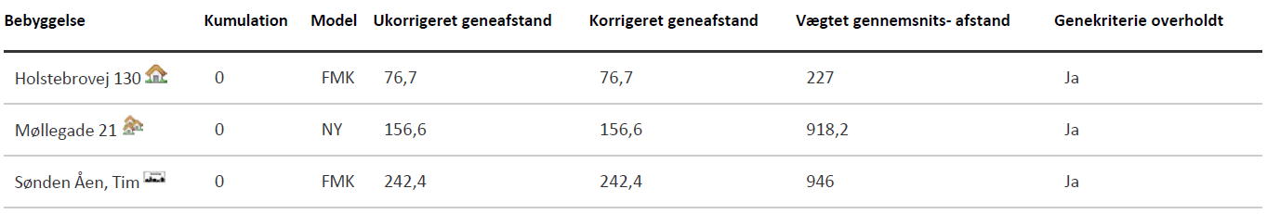

Konsekvenszone: 292 meter

Den korrigerede geneafstand angiver den maksimale afstand, hvor geneniveauet kan overholdes. Denne skal være mindre end den vægtede gennemsnitsafstand til bebyggelsen, hvilket er overholdt for alle områder.

Idet de lovpligtige beskyttelsesniveau for lugtgener er overholdt, vurderes det, at udvidelsen ikke vil medføre væsentlige lugtgener for naboer og andre omkringboende.

Beregninger af lugtemissioner fra produktioner

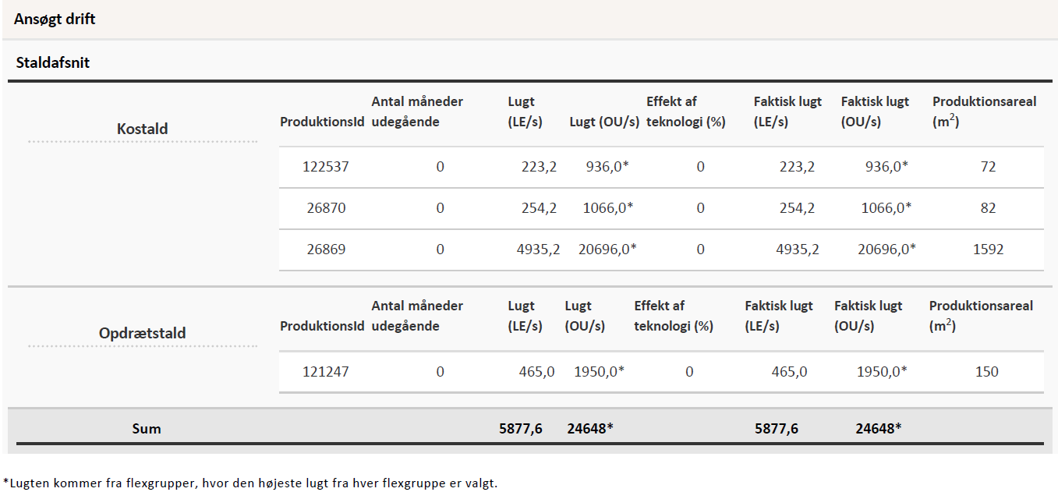

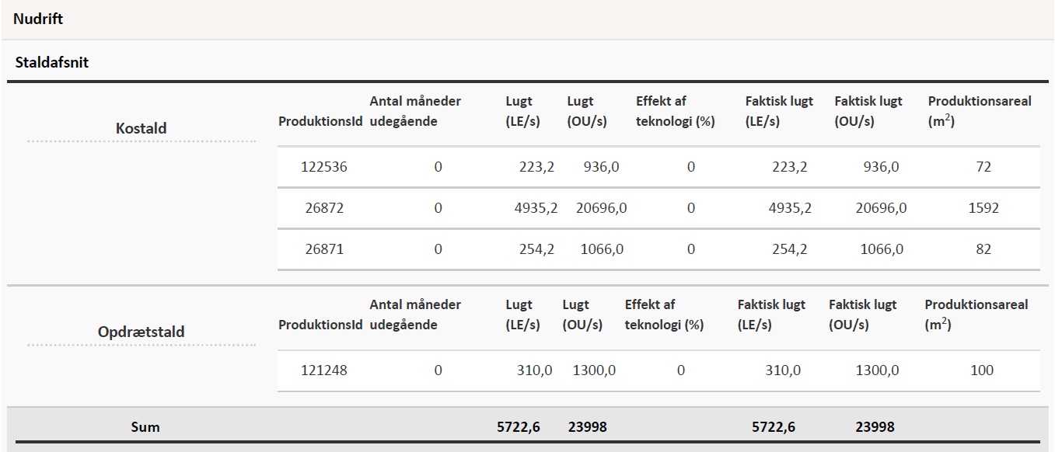

### Støj og rystelser

Ansøger oplyser:

Der kan forekomme støj fra følgende kilder:

· Højtryksrensere

· Håndtering og omrøring af gylle

· Transport til og fra ejendommen (se afsnit vedr. transport)

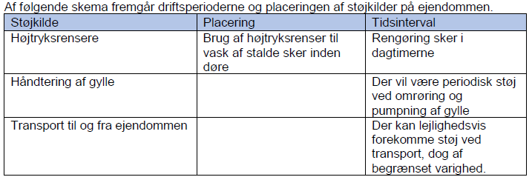

Generelt vedr. støj:

Der har ikke været klager over støj fra ejendommen

De fleste støjkilder er placeret i lukkede bygninger

Det forsøges så vidt muligt at holde støjperioden inden for normal arbejdstid.

Alt i alt vurderes det, at naboerne ikke vil blive udsat for væsentlige støjgener.

Rystelser

Virksomheden vil overholde grænseværdier for Lavfrekvent støj, infralyd og vibrationer i ekstern og

intern miljø fra Orientering fra Miljøstyrelsen, nr. 9, 1997

Kommunens vurdering:

Støjkilder fra husdyrbruget udgøres primært af højtryksrensere, håndtering af gylle og transport til og fra ejendommen.

Ansøger har oplyst, at støj fra husdyrbruget ikke er et problem for de omkringboende. Det er Ringkøbing-Skjern Kommunes vurdering, at støj fra husdyrbruget i fremtiden ikke forventes at blive et problem for de omkringboende. Der er ikke foretaget støjberegninger i forbindelse med udarbejdelsen af denne miljøtilladelse.

Der er i miljøtilladelsen fastsat vilkår om maksimale grænser for støj og rystelser, samt at såfremt der skulle opstå gener fra støj eller rystelser for de omkringboende, og tilsynsmyndigheden finder det nødvendigt, skal der foretages målinger.

Herudover henvises der til, at det er god landmandpraksis, at transport til og fra husdyrbruget foregår ved hensynsfuld kørsel, for at begrænse bl.a. støjgener.

### Lys

Ansøger oplyser:

Der er vågelys i kostalden om natten, men det vurderes ikke at være til gene for naboerne.

Kommunens vurdering:

Det vurderes, at lys fra ejendommen ikke vil ændres i forbindelse med denne tilladelse og at lyset ikke vil give anledning til væsentlige gener for de omkringboende,

### Fluer og skadedyr

Ansøger oplyser:

Døde dyr opbevares under plastik indtil afhentning af DAKA.

Bekæmpelse af skadedyr sker efter anvisninger fra Statens Skadedyrslaboratorium.

Kommunens vurdering:

Der er stillet vilkår om, at der skal foretages en effektiv fluebekæmpelse, og at foder skal opbevares, så der ikke opstår risiko for tilhold af rotter m.v. På forlangende skal bekæmpelse af rotter, eller lign. foretages af et autoriseret rottebekæmpelsesfirma.

Det vurderes, at ejendommens skadedyrsbekæmpelse er tilfredsstillende til at forebygge og løse et eventuelt opstået problem med skadedyr.

### Støv

Ansøger oplyser:

I forbindelse med håndtering af foder kan der lokalt opstå lidt støv samt ved transporter på tørre

dage om sommeren. Forhold, som kan medvirke til støv, er af begrænset karakter og varighed.

Der har ikke tidligere været problemer med støvgener.

Kommunens vurdering:

Det forventes ikke, at husdyrbruget vil give anledning til støvgener for de omkringboende. Der er fastsat vilkår til, at sikre de omkringboende mod støvgener fra husdyrbruget. Herudover henvises der til, at det er god landmandpraksis, at transport til og fra husdyrbruget foregår ved hensynsfuld kørsel, for at begrænse bl.a. støvgener.

### Transport

Kommunen skal i forbindelse med sagsbehandlingen af en miljøtilladelse vurdere, om til-og frakørsel til bedriften vil kunne ske uden væsentlige miljømæssige gener for de omboende. Generne fra trafik forekommer i forbindelse med til- og frakørsel til bedriften med dyr, foder og husdyrgødning.

Generelt kan der i en miljøtilladelse stilles vilkår til om, at anvende bestemte interne veje samt hvilke veje der skal benyttes ved til- og frakørsel. Der kan desuden stilles krav om, at til-eller frakørsel af foder, gødning m.v. kun må ske på bestemte tidspunkter. Derimod er der ikke i husdyrbrugsloven hjemmel til at fastsætte vilkår for transporten på offentlig vej, samt spørgsmål vedr. belastning af det lokale vejnet. Færdsel på offentlig vej reguleres af færdselsloven og håndhæves af politiet. (NMK-132-00789 og NMK-132-00839).

Ansøger oplyser:

Til og frakørsel sker via Høbrovej.

Produktionen på ejendommen vil medføre, at antallet af transporter forventes at blive ca. 710

kørsler årligt. Det vurderes ikke, at antallet af transporter vil give anledning til væsentlige gener.

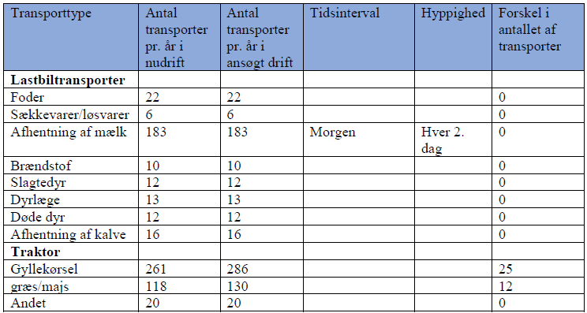

Kommunens vurdering: Ansøgt projekt vil betyde en forøget transport til og fra husdyrbruget. Der er tale om, at især antallet af transporter af gyllekørsler og græs/majs vil stige.

Forøgelsen af transporter er efter Ringkøbing-Skjern Kommunes opfattelse ikke af et omfang, som vil indebære væsentlige forøgede gener for omkringboende med hensyn til støj, støv eller lugt.

**Døde dyr**

Ansøger oplyser, at alle døde dyr bliver opbevaret under kadaverkappe, på befæstet areal, hævet fra jorden og placeret så direkte sollys undgås. DAKA kommer og henter døde dyrene førstkommende hverdag efter ansøger har bedt om afhentning.

### Samlet vurdering af påvirkning af nabogener

Ringkøbing-Skjern Kommune vurderer, at de stillede vilkår, samt generel lovgivning og kommunens tilsyn med husdyrbrug er tilstrækkelig til at beskytte naboer mod væsentlige påvirkninger, som følge af husdyrbrugets drift.

## Anvendelse af BAT (bedste tilgængelige teknik)

Forebyggelse og begrænsning af forurening på husdyrbrug skal først og fremmest ske ved anvendelse af bedst tilgængelige teknik herunder renere teknologi, f.eks. mindre forurenende anlæg, processer og råvarer.   
  
BAT fastlægges ud fra en overordnet vurdering af, hvad der er teknisk og økonomisk muligt for de forskellige husdyrbrancher. Det er altså ikke den enkelte landmands økonomi, som ligger til grund for kommunens vurdering.

Vurderingen af BAT i §16b miljøtilladelser skal ske i forhold til følgende områder:

Staldindretning

Management

Opbevaring og udbringning af husdyrgødning

Anvendelse af bedste teknik til reduktion af ammoniakemissionen

I tilladelser til husdyrbrug med en samlet ammoniakemission på mere end 750 kg NH3-N pr. år skal der fastsættes vilkår til opfyldelse af krav til den maksimale ammoniakemission ved anvendelse af den bedste tilgængelige teknik (BAT)

Miljøstyrelsen har udmeldt, at kommunerne ikke skal anvende BAT-konklusionerne, med de meget omfattende baggrundsdokumenter, ved fastlæggelse af bedste tilgængelige teknik. I stedet skal kommunerne anvende de regler i husdyrgodkendelsesbekendtgørelsen, der bliver fastsat med henblik på at implementere BAT-konklusionerne. Fra 1. august 2017 forventes der efter denne model at være fastsat en række generelle regler om BAT, der skal sikre denne implementering herunder bindende BAT-krav om ammoniakreduktion fastsat i husdyrgodkendelsesbekendtgørelsens bilag 3, regler om BAT i forhold til andet end ammoniak, generelle regler om miljøledelse mv.

Kravet til den maksimale emission af NH3-N pr. år (BAT) omfatter hele husdyrbruget, men kravet til det enkelte staldafsnit afhænger af, om staldafsnittet betragtes som nyt eller eksisterende. Miljøstyrelsen har udarbejdet emissionsgrænseværdier for ammoniak for de fleste typer af eksisterende stalde og nye stalde.

BAT-krav er i husdyrgodkendelsesbekendtgørelsen angivet som den maksimale ammoniakemission i kg NH3-N pr. m2 produktionsareal pr. år for de forskellige dyretyper og staldsystemer.

Ringkøbing-Skjern Kommune tager ved fastlæggelsen af BAT-niveauet for husdyrbruget udgangspunkt i disse emissionsgrænseværdier. Fastlæggelsen af BAT-niveauet sker i samarbejde med landmandens konsulent.

Emissionsgrænseværdi for ammoniak

BAT-krav opnåelig ved anvendelse af BAT for nye og eksisterende stalde:

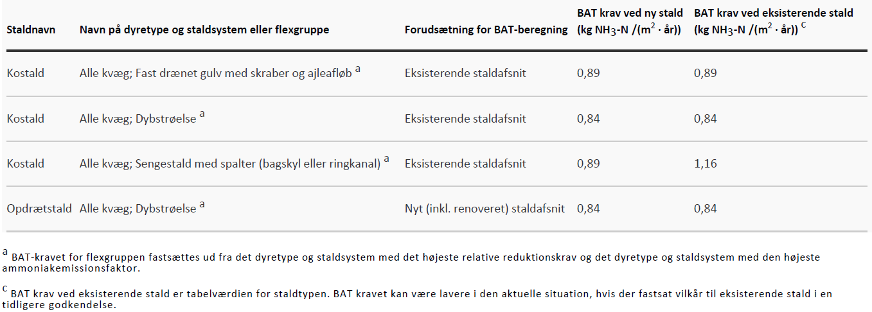

I ansøgningssystemet er der beregnet ammoniaktabet pr. produktion, som er opnåelig ved anvendelse af BAT på husdyrbruget.

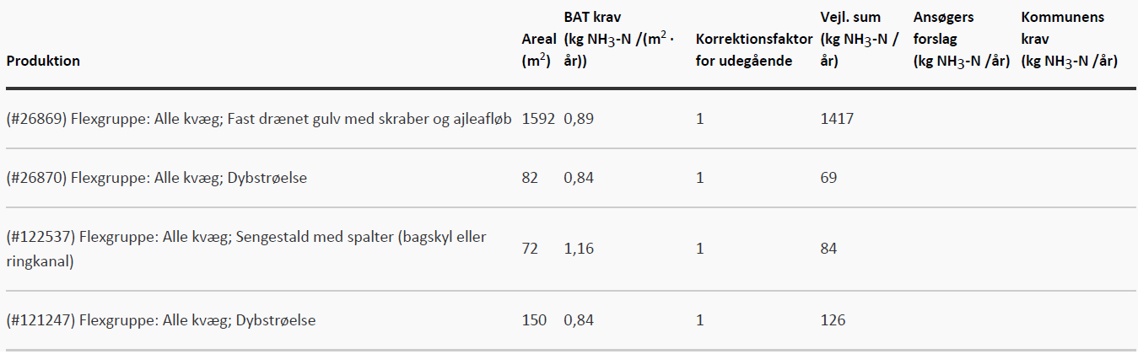

Den vejledende BAT-emissionsgrænseværdi er beregnet til 1695 kg NH3/år for staldene. Emissionsværdien for opbevaringslagrene er 470 kg NH3/år.

Det samlede BAT-krav for bedriften er derfor 2165 kg NH3/år.

Ammoniakemissionen ved det ansøgte projekt er ifølge ansøgningen 2165 kg NH3/år.

Den beregnede BAT-emissionsgrænseværdi er således overholdt.

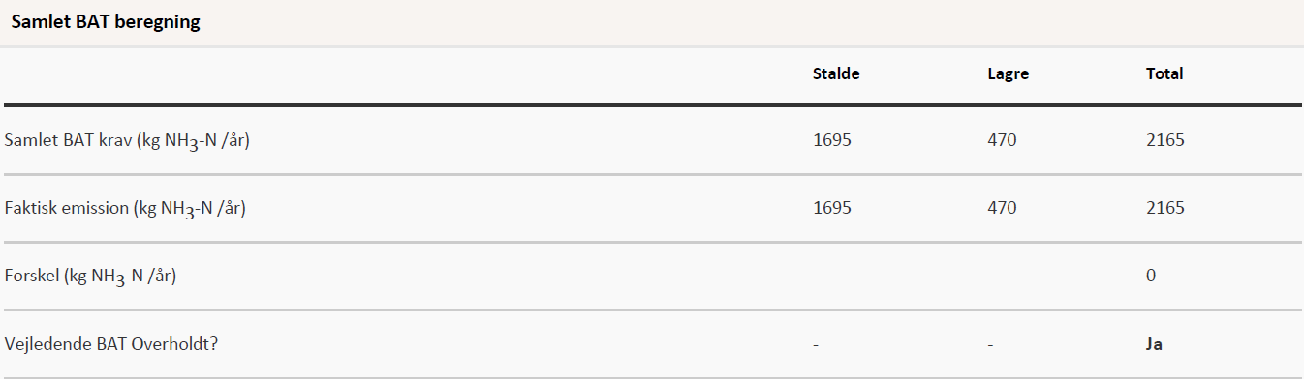

Staldindretning

Den eneste ændring i forbindelse med denne tilladelse er at opdrætsstaldens produktionsareal udvides fra 100 m2 til 150 m2. Der anvendes dybstrøelse som staldsystem.

I kostalden er der tre forskellige staldsystemer, hvor fast drænet gulv med skraber og ajleafløb udgør land den største andel. Der sker ingen ændringer i denne stald ud over der indføres flexgrupper.

Der anvendes ikke yderligere teknologier i staldene.

Ringkøbing-Skjern Kommune vurderer, at det ansøgte projekt anvender staldteknikker, som er beskrevet i Miljøstyrelsens teknologiblade og som er BAT for husdyrbruget.

Management

Ansøger oplyser:

Management på husdyrbruget handler om at tilrettelægge arbejdet, så produktionen kører optimalt,

samtidig med at forurening begrænses og anvendelsen af hjælpestoffer minimeres.

Miljøstyrelsen har ikke fastsat vejledende BAT-standardkrav vedr. management. I henhold til EU´s

BREF notat af juli 2003 er godt landmandskab en vigtig del af BAT. I henhold til dokumentet er det

BAT at:

· Føre journal over vand- og energiforbrug, og mængde af husdyrfoder.

· Have en nødfremgangsmåde til at håndtere ikke planlagte emissioner og hændelser.

· Iværksætte et reparations- og vedligeholdelsesprogram for at sikre, at bygninger og

udstyr er i driftsklar stand, samt at faciliteterne holdes rene.

· Planlægge aktiviteter på anlægget korrekt, såsom levering af materialer og fjernelse af

produkter og spild.

· Lave markgødningsplan

Husdyrgødningen opbevares forsvarligt i lukkede og tætte beholdere. Der føres jævnligt tilsyn med

flydelaget, hvortil der føres logbog, og ved tømning sikres det at gyllebeholderen forsat er i fin

stand.

Produktionen efterfølger kommunale regler for håndtering af spildevand og affald, støjbelastning af

omgivelser m.v. Det betyder, at projektets virkninger på miljøet, hvad angår disse faktorer, må

betragtes som tilfredsstillende.

Der sikres en optimal drift af ejendommen ved:

· Foder tilpasses løbende.

· Staldene gennemgås dagligt med henblik på at opdage lækager.

· Alle elinstallationer efterses hvert 5. år.

· Anlæg og tekniske installationer renses, vedligeholdes og udskiftes i en sådan grad, at

det sikrer korrekt brug og effekt.

· Alle aktiviteter planlægges grundigt.

· Affald fjernes løbende fra ejendommen.

· Der føres logbog over flydelaget på ejendommens gyllebeholder.

Ringkøbing-Skjern Kommune vurderer således, at det ansøgte overholder niveauet for BAT m.h.t. management

Opbevaring og behandling af husdyrgødning

Ejendommen har en gyllebeholder på 5000 m3 med naturligt flydelag. Opbevaringskapaciteten opfyldes ved hjælp af opbevaringsaftaler.

Gyllebeholderen ligger ikke i et risikoområde, hvor terrænet skråner med mere end en gennemsnitlig hældning på 6 grader mod vandløb og søer på over 100 m2. Der er også mere end 100 meter til disse vandløb og søer, så der er hverken krav om terrænændring, der kan tilbageholde minimum 25 m3 gylle, en beholderbarriere, som mindst skal kunne tilbageholde beholderens rumindhold over terræn eller en gyllealarm.

Det er Ringkøbing-Skjern Kommune vurdering, at det ansøgte overholder niveauet for BAT m.h.t. Opbevaring af husdyrgødning.

**Alternativer og fravalg BAT**Kommunen vurderer, at ansøgningen lever op til BAT-kravene for denne type af husdyrproduktion. Det er derfor ikke påkrævet at anvende yderligere teknikker.

Alternative løsninger

Udvidelsen af dybstrøelsesstalden i den eksisterende bygning anses som værende mest hensigtsmæssig, i forhold til logistik og det omgivende miljø. Alternativet til denne miljøtilladelse er at beholde den nuværende produktion.

I forhold til det omgivende landskab, naboer og andre interessenter i området, giver den valgte placering, det bedste samlede helhedsindtryk af husdyrbruget efter udvidelsen.

0-alternativ

Det er Ringkøbing-Skjern Kommunes vurdering, at den øgede miljøpåvirkning, som følge af ansøgte projekt, ikke vil påvirke omgivelserne væsentligt (se den øvrige del af miljøvurderingen).

Det er endvidere, Ringkøbing-Skjern Kommunes vurdering, at de socioøkonomiske konsekvenser af 0-alternativet (fastholdelse af konstant produktionsniveau), vil være en begyndende afvikling af produktionen.

Samfundsmæssigt vil 0-alternativet, derfor kunne betyde færre arbejdspladser, dels på slagterierne, men også i virksomheder, såsom vognmænd, foderstoffer m.fl..

Det kan, som følge af 0-alternativ, forventes at samfundets indkomstdannelse mindskes.

Egenkontrol

Der er stillet vilkår om, at husdyrbruget for egen regning skal eftervise, at de stillede støj- og vibrationskrav er overholdt, såfremt tilsynsmyndigheden skønner, at eventuelle klager vedrørende støj og rystelser fra husdyrbruget, er velbegrundede.

Der er tilsvarende stillet vilkår om, at tilsynsmyndigheden kan kræve, at husdyrbruget foretager undersøgelse af lugtkilder, hvis det skønnes, at eventuelle klager over lugt fra anlægget, er velbegrundede.

Endeligt er der stillet vilkår om, at tilsynsmyndigheden kan anmode om nye beregninger af ammoniakemission, ammoniakdeposition, samt lugtgeneafstande.

Konklusion

Idet de lovpligtige afstandskrav og beskyttelsesniveauer er overholdt, vurderer Ringkøbing-Skjern Kommune at:

Udvidelsen af husdyrbrugets produktionsareal i de eksisterende bygninger, samt indførelsen af flexgrupper i produktionen kan tillades, idet udvidelsen og det samlede husdyrbrug ikke vil medføre en væsentlig genepåvirkning af naboer, Kategori 1-, 2- og 3-Natur samt landskabelige værdier og kulturmiljøer.

Derudover er det vurderet, at udvidelsen og det samlede husdyrbrug ikke vil medføre en væsentlig påvirkning af § 3-områder, eller andre naturområder som er beskyttet mod tilstandsændring, fredet, udpeget som internationalt naturbeskyttelsesområde, eller særlig sårbar overfor næringsstofpåvirkning.

Endvidere er det vurderet, at det ansøgte projekt og det samlede husdyrbrug ikke vil have væsentlig virkning på de bestande af vilde planter, dyr (herunder Bilag IV-arter), eller deres levesteder, som de ovennævnte områder er udpeget på baggrund af.

Der anvendes den bedst tilgængelige teknik, til at forebygge og begrænse eventuel forurening.

# Bilag 1: Bygningsoversigt

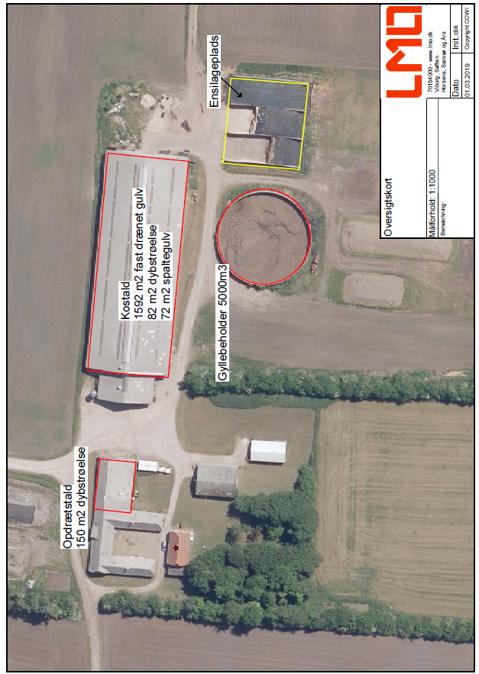

# Bilag 2: Natur

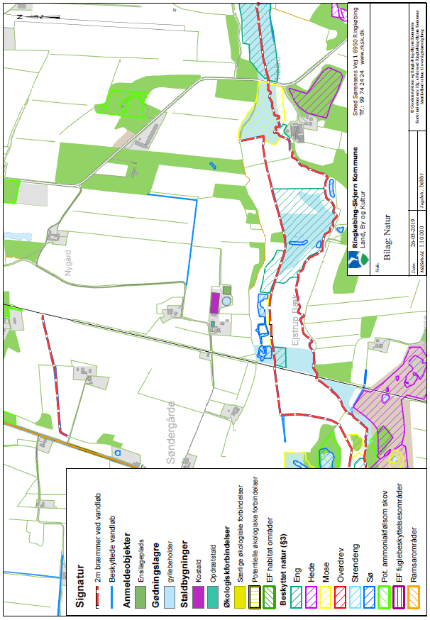

# Bilag 3: Adresser inden for konsekvensradius

Der er foretaget nabohøring inden for konsekvensradius på 292 meter fra lugtcentrum af anlægget. På nedenstående kort er konsekvensradius indtegnet.

